
ŠAKIŲ RAJONO SAVIVALDYBĖS ADMINISTRACIJOS DIREKTORIUS

ĮSAKYMAS
DĖL ASMENINIŲ APSAUGOS PRIEMONIŲ NAUDOJIMO MOKYMŲ
ORGANIZAVIMO

2026 m. kovo d. Nr. AT-
Šakiai

Vadovaudamasis Darbuotojų aprūpinimo asmeninėmis apsaugos priemonėmis nuostatų, patvirtintų Lietuvos Respublikos socialinės apsaugos ir darbo ministro 2007 m. lapkričio 26 d. įsakymu Nr. A1-331 „Dėl darbuotojų aprūpinimo asmeninėmis apsaugos priemonėmis nuostatų patvirtinimo“, 5.10 papunkčiu ir Šakių rajono savivaldybės administracijos nuostatų, patvirtintų Šakių rajono savivaldybės tarybos 2024 m. kovo 15 d. sprendimu Nr. T-58 „Dėl Šakių rajono savivaldybės administracijos nuostatų patvirtinimo“, 22.13 papunkčiu:
1.Tvirtinu asmeninių apsaugos priemonių naudojimo mokymosi programą ir mokymosi medžiagą (pridedama).
2.Įpareigoju Šakių rajono savivaldybės administracijos Bendrųjų reikalų skyriaus vedėją, Ūkio ir investicijų skyriaus vedėją ir seniūnijų seniūnus apmokyti darbuotojus naudotis asmeninėmis apsaugos priemonėmis.
3. N u s t a t a u, kad darbuotojų mokymas įforminamas laisvos formos mokymo registravimo dokumente (1 priedas) arba mokymų faktas užfiksuojamas Dokumentų valdymo sistemoje.

Administracijos direktorius Vytautas Ižganaitis

Parengė
Teisės, personalo ir civilinės metrikacijos skyriaus
vedėjo pavaduotoja

Daiva Subačienė
2026-03-31
PATVIRTINTA
Šakių rajono savivaldybės administracijos direktoriaus 2026 m. d. įsakymu
Nr. AT-

ASMENINIŲ APSAUGOS PRIEMONIŲ NAUDOJIMO

MOKYMO PROGRAMA
Eil. Nr. | Temos pavadinimas | Valandų skaičius
1. | Asmeninių apsaugos priemonių samprata
1.1. | AAP sąvoka ir paskirtis
1.2. | Kada AAP būtina naudoti
1.3. | Kolektyvinių ir asmeninių apsaugos priemonių skirtumai
2. | Pagrindinės daugkartinės AAP
2.1. | Apsauginiai batai, apsauginiai akiniai ir veido skydeliai, klausos apsaugos priemonės (ausinės, kamštukai), apsauginės pirštinės, darbo apranga, apsauginiai šalmai, įrangos, apsaugančios nuo kritimo komplektas
3. | Teisingas AAP parinkimas
3.1. | Pagal rizikos veiksnius
3.2. | Pagal darbo pobūdį
3.3. | Pagal darbuotojo dydį ir individualias savybes
3.4. | CE ženklinimo reikšmė
4. | Taisyklingas AAP naudojimas
4.1. | Teisingas AAP užsidėjimas ir nuėmimas
4.2. | Dažniausios klaidos
4.3. | Kada AAP laikomos netinkamomis naudoti
5. | Daugkartinių AAP priežiūra
5.1. | Valymas ir dezinfekcija
5.2. | Periodinė apžiūra
5.3. | AAP laikymas ir apskaita
5.4. | Laikymo sąlygos
5.5. | Asmeninis ir bendras naudojimas
6. | Vienkartinių AAP sąvoka ir paskirtis
6.1. | Kas yra vienkartinės AAP
6.2. | Skirtumai tarp vienkartinių ir daugkartinių AAP
6.3. | Kodėl vienkartinės AAP negali būti naudojamos pakartotinai
6.4. | Kada privaloma naudoti vienkartines AAP
7. | Pagrindinės vienkartinės AAP
7.1. | Vienkartinės pirštinės (nitrilinės, lateksinės, vinilinės), vienkartinės kaukės ir respiratoriai, vienkartiniai apsauginiai drabužiai (chalatai, kombinezonai, kepurės, antbačiai), kitos vienkartinės AAP pagal darbo pobūdį
8. | Teisingas vienkartinių AAP parinkimas
8.1. | Pagal rizikos veiksnius (biologiniai, cheminiai, dulkės, nešvarumai)
8.2. | Pagal darbo pobūdį ir trukmę
8.3. | Pagal darbuotojo dydį ir individualias savybes
9. | Teisingas vienkartinių AAP užsidėjimas ir nuėmimas
9.1. | Užsidėjimo seka
9.2. | AAP sandarumo ir prigludimo patikrinimas, nuėmimo seka siekiant išvengti užteršimo
9.3. | Rankų higiena prieš ir po AAP naudojimo
10. | Dažniausios klaidos naudojant vienkartines AAP
10.1. | Pakartotinis vienkartinių AAP naudojimas
10.2. | Netinkamas dydis ar paskirtis
10.3. | AAP nuėmimas netinkamoje vietoje
10.4. | Vienkartinių AAP laikymas kišenėse ar darbo vietoje
11. | Vienkartinių AAP šalinimas ir atliekų tvarkymas
11.1. | Kur ir kaip išmesti panaudotas AAP, atliekų rūšiavimas
11.3. | Biologinio ar cheminio užteršimo atvejai, aplinkos ir darbuotojų sauga

PATVIRTINTA
Šakių rajono savivaldybės administracijos direktoriaus 2026 m. balandžio d. įsakymu
Nr. AT-



ASMENINIŲ APSAUGOS PRIEMONIŲ NAUDOJIMO
MOKYMOSI MEDŽIAGA

ASMENINIŲ APSAUGOS PRIEMONIŲ (AAP) SĄVOKA IR PASKIRTIS
- Asmeninės apsaugos priemonės (toliau – AAP) – tai darbuotojo naudojamos priemonės, skirtos apsaugoti jį nuo vieno ar kelių profesinės rizikos veiksnių, galinčių kelti pavojų darbuotojo sveikatai ar gyvybei darbo metu. AAP yra neatsiejama darbuotojų saugos ir sveikatos sistemos dalis, ypač tais atvejais, kai rizikos neįmanoma visiškai pašalinti techninėmis, organizacinėmis ar kolektyvinėmis apsaugos priemonėmis.
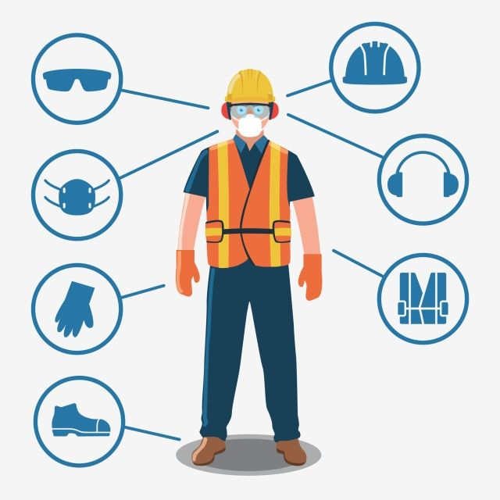
- AAP naudojimo pagrindinis tikslas – sumažinti arba neutralizuoti galimą žalingą darbo aplinkos poveikį darbuotojui. Įmonėse darbuotojai dažnai susiduria su mechaniniais pavojais, triukšmu, vibracija, dulkėmis, cheminėmis medžiagomis, aukšta ar žema temperatūra, slydimo ar kritimo rizika. Tinkamai parinktos ir naudojamos AAP padeda apsaugoti darbuotojo galvą, akis, klausą, kvėpavimo takus, rankas, kojas ir visą kūną.
- Svarbu pabrėžti, kad AAP laikomos paskutine apsaugos grandimi darbuotojų saugos hierarchijoje. Pirmiausia rizika turi būti šalinama ją eliminuojant, keičiant technologinius procesus, naudojant saugesnes medžiagas ar įrenginius, taip pat taikant kolektyvines apsaugos priemones, tokias kaip apsauginiai aptvarai, ventiliacijos sistemos ar triukšmo slopinimo sprendimai. Tik tada, kai šių priemonių nepakanka, darbuotojai privalo būti aprūpinami AAP.
- Asmeninės apsaugos priemonės turi būti parenkamos atsižvelgiant į konkrečius darbo vietos rizikos veiksnius, darbo pobūdį ir trukmę, taip pat į individualias darbuotojo savybes. Netinkamai parinktos AAP gali nesuteikti reikiamos apsaugos, sukelti diskomfortą ar net padidinti nelaimingų atsitikimų tikimybę. Todėl darbdavys privalo užtikrinti, kad AAP būtų tinkamos, sertifikuotos, pažymėtos CE ženklu ir atitiktų galiojančių teisės aktų reikalavimus.
- AAP paskirtis nėra pašalinti patį pavojų, bet sumažinti jo poveikį darbuotojui. Pavyzdžiui, apsauginiai batai su apsaugine nosele saugo pėdas nuo krentančių daiktų, apsauginiai akiniai – akis nuo dulkių ar skeveldrų, klausos apsaugos priemonės – nuo ilgalaikio triukšmo poveikio, o apsauginės pirštinės – nuo mechaninių ar cheminių pažeidimų. Kiekviena AAP rūšis turi aiškią paskirtį ir naudojimo ribas, kurias darbuotojas privalo žinoti.
- Darbuotojų saugos ir sveikatos sistemoje labai svarbus darbuotojų sąmoningumas. Net ir tinkamiausios AAP nebus veiksmingos, jei jos bus naudojamos neteisingai, ne visą darbo laiką arba apskritai nenaudojamos. Todėl darbuotojai turi būti mokomi ne tik, kada ir kokias AAP naudoti, bet ir suprasti jų svarbą, galimas rizikas bei pasekmes nesilaikant nustatytų reikalavimų.
- Asmeninės apsaugos priemonės yra būtina darbuotojų apsaugos dalis įmonėse. Jų tinkamas parinkimas, naudojimas ir priežiūra padeda užtikrinti saugias darbo sąlygas, sumažinti nelaimingų atsitikimų ir profesinių ligų skaičių bei formuoti saugos kultūrą įmonėje.

KADA ASMENINES APSAUGOS PRIEMONES (AAP) BŪTINA NAUDOTI
- Asmeninių apsaugos priemonių (toliau – AAP) naudojimas yra privalomas tais atvejais, kai darbuotojo saugos ir sveikatos negalima visiškai užtikrinti kitomis priemonėmis. AAP taikomos tuomet, kai profesinės rizikos veiksniai darbo vietoje negali būti eliminuoti arba pakankamai sumažinti techninėmis, organizacinėmis ar kolektyvinėmis apsaugos priemonėmis. Įmonėse tai ypač aktualu dėl sudėtingų technologinių procesų, mechaninių įrenginių naudojimo ir įvairių pavojingų veiksnių.
- AAP būtina naudoti prieš pradedant darbą, kai rizikos vertinimo dokumentuose nustatyta, jog darbuotojas gali patirti fizinį, cheminį, biologinį ar kitokį neigiamą poveikį sveikatai. Darbuotojai turi būti aprūpinti AAP ir jas naudoti nuolat visą darbo laiką, kol veikia pavojingas veiksnys. Laikinas AAP nenaudojimas ar netinkamas jų dėvėjimas laikomas darbuotojų saugos ir sveikatos reikalavimų pažeidimu.

- Darbo aplinkoje AAP būtina naudoti dirbant su mechaniniais įrenginiais, tokiais kaip staklės, presai, konvejeriai ar kiti judantys mechanizmai. Tokiais atvejais naudojami apsauginiai batai, apsauginės pirštinės, akiniai ar veido skydeliai, siekiant apsaugoti darbuotoją nuo traumų, skeveldrų, prispaudimo ar pjūvių. AAP taip pat privalomos atliekant darbus, kuriuose yra kritimo, slydimo ar smūgio rizika.
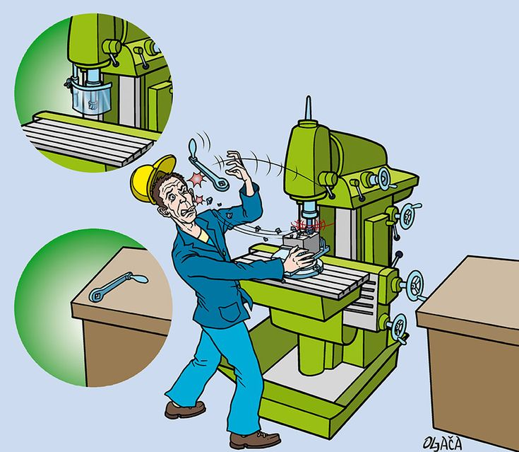
- AAP privaloma naudoti esant padidintam triukšmo lygiui darbo vietoje. Jei triukšmo lygis viršija nustatytas ribines vertes, darbuotojai turi naudoti klausos apsaugos priemones – ausines arba ausų kamštukus. Ilgalaikis triukšmo poveikis be tinkamos apsaugos gali sukelti negrįžtamą klausos pažeidimą, todėl klausos apsaugos naudojimas yra būtinas net ir tada, kai darbuotojas subjektyviai nejaučia diskomforto.
- AAP būtina naudoti dirbant su cheminėmis medžiagomis, dulkėmis ar aerozoliais. Tokiais atvejais naudojamos kvėpavimo takų apsaugos priemonės, apsauginės pirštinės, akiniai ar specialūs darbo drabužiai. Net trumpalaikis sąlytis su cheminėmis medžiagomis be AAP gali sukelti odos sudirginimą, kvėpavimo takų pažeidimus ar ilgalaikes sveikatos problemas.
- AAP taip pat būtina naudoti atliekant darbus, susijusius su aukšta arba žema temperatūra. Įmonėse tai gali būti darbai prie karštų paviršių, lydmetalio, garo, taip pat darbas šaltose patalpose ar lauke. Tokiais atvejais naudojamos terminės apsaugos pirštinės, specialūs darbo drabužiai ir avalynė, apsauganti darbuotoją nuo nudegimų ar nušalimų.
- AAP naudojimas privalomas ir atliekant laikinuosius, remonto ar valymo darbus, kurie nėra kasdieniai, tačiau gali kelti padidintą riziką. Dažnai tokiose situacijose darbuotojai linkę nuvertinti pavojus, todėl AAP naudojimo kontrolė turi būti ypač griežta. Prieš pradedant tokius darbus darbuotojai turi būti papildomai instruktuojami.
- Darbuotojai privalo naudoti AAP ne tik dėl teisės aktų reikalavimų, bet ir dėl asmeninės atsakomybės už savo ir kolegų saugą. AAP naudojimas yra privalomas visais atvejais, kai to reikalauja darbdavys, saugos instrukcijos ar saugos ženklai. Atsisakymas naudoti AAP arba jų naudojimas ne pagal paskirtį laikomas darbo drausmės pažeidimu.
- AAP būtina naudoti visais atvejais, kai egzistuoja rizika darbuotojo sveikatai ar gyvybei, kurios neįmanoma visiškai pašalinti kitomis priemonėmis. Nuoseklus ir atsakingas AAP naudojimas padeda išvengti nelaimingų atsitikimų, profesinių ligų ir užtikrina saugią darbo aplinką įmonėje.

KOLEKTYVINIŲ IR ASMENINIŲ APSAUGOS PRIEMONIŲ SKIRTUMAI
- Darbuotojų saugos ir sveikatos sistemoje naudojamos įvairios apsaugos priemonės, kurių tikslas – sumažinti arba pašalinti profesinės rizikos veiksnių poveikį darbuotojams. Visos apsaugos priemonės pagal savo taikymo pobūdį skirstomos į kolektyvines ir asmenines apsaugos priemones. Šių priemonių skirtumų supratimas yra ypač svarbus įmonėse, kur darbuotojai nuolat susiduria su mechaniniais, fiziniais, cheminiais ir kitais pavojais.
- Kolektyvinės apsaugos priemonės – tai techninės, inžinerinės arba organizacinės priemonės, skirtos apsaugoti ne vieną konkretų darbuotoją, o visą darbuotojų grupę arba visus asmenis, esančius pavojingoje zonoje. Šios priemonės veikia tiesiogiai pašalindamos pavojų arba sumažindamos jo poveikį darbo aplinkoje. Kolektyvinės apsaugos priemonės laikomos prioritetinėmis, nes jos nepriklauso nuo darbuotojo individualaus elgesio ar drausmingumo.
- Prie kolektyvinių apsaugos priemonių priskiriami įvairūs apsauginiai įrenginiai ir sprendimai: staklių ir mechanizmų apsauginiai gaubtai, aptvarai, avarinio stabdymo įrenginiai, ventiliacijos ir dulkių nutraukimo sistemos, triukšmo slopinimo sienelės, neslystančios grindys, įspėjamieji ženklai bei saugos signalizacija. Šios priemonės leidžia sumažinti riziką dar iki darbuotojui pradedant darbą.
- Asmeninės apsaugos priemonės (AAP) – tai darbuotojo individualiai naudojamos priemonės, skirtos apsaugoti jį nuo konkrečių profesinės rizikos veiksnių. AAP naudojamos tais atvejais, kai kolektyvinės apsaugos priemonės negali visiškai pašalinti pavojaus arba kai jų taikymas yra techniškai ar ekonomiškai neįmanomas. AAP apsaugo konkretų darbuotoją, tačiau jų veiksmingumas tiesiogiai priklauso nuo teisingo naudojimo.
- Įmonėse dažniausiai naudojamos asmeninės apsaugos priemonės yra apsauginiai batai, apsauginiai akiniai ir veido skydeliai, klausos apsaugos priemonės, apsauginės pirštinės, darbo drabužiai bei kvėpavimo takų apsaugos priemonės. Kiekviena AAP turi aiškią paskirtį ir yra skirta apsaugoti tam tikrą kūno dalį nuo konkretaus pavojaus.
- Pagrindinis kolektyvinių ir asmeninių apsaugos priemonių skirtumas yra jų poveikio mastelis. Kolektyvinės apsaugos priemonės apsaugo visus darbuotojus vienu metu, nepriklausomai nuo jų individualių veiksmų. Tuo tarpu AAP apsaugo tik tą darbuotoją, kuris jas naudoja, ir tik tuo atveju, jei jos naudojamos tinkamai ir nuolat.
- Dar vienas svarbus skirtumas – priklausomybė nuo žmogaus faktoriaus. Kolektyvinės apsaugos priemonės veikia nuolat ir automatiškai, o AAP efektyvumas priklauso nuo darbuotojo sąmoningumo, drausmės ir mokymo lygio. Netinkamai naudojamos ar nenaudojamos AAP ne tik nesuteikia apsaugos, bet gali sukelti papildomą pavojų.
- Kolektyvinės ir asmeninės apsaugos priemonės papildo viena kitą. Tik tinkamai suderintos abi priemonių grupės leidžia užtikrinti saugią darbo aplinką įmonėje, sumažinti nelaimingų atsitikimų riziką ir formuoti aukštą darbuotojų saugos kultūrą.

APSAUGINIAI BATAI: RŪŠYS, SKIRTUMAI IR TIPAI
- Apsauginiai batai yra viena svarbiausių asmeninių apsaugos priemonių įmonėse, nes pėdos ir kojos yra itin pažeidžiamos darbo aplinkoje. Gamybos procesuose darbuotojai susiduria su krentančiais daiktais, slydimo pavojumi, aštriais paviršiais, cheminėmis medžiagomis, aukšta ar žema temperatūra. Tinkamai parinkti apsauginiai batai padeda sumažinti traumų riziką ir užtikrina darbuotojų saugą bei komfortą darbo metu.
- Apsauginiai batai skirstomi į kelias pagrindines rūšis pagal apsaugos lygį. Dažniausiai naudojami apsauginiai batai su apsaugine nosele, kuri saugo pėdas nuo krentančių daiktų ir smūgių. Noselės gali būti metalinės, kompozitinės arba plastikinės.
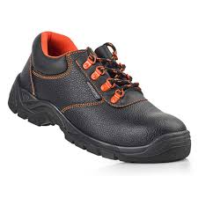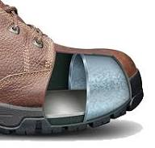
- Pagal apsaugos klases apsauginiai batai skirstomi į SB, S1, S1P, S2 ir S3 tipus. SB klasės batai suteikia bazinę apsaugą ir dažniausiai naudojami mažesnės rizikos zonose. S1 klasės batai turi uždarą kulną, antistatinį padą ir energijos absorbciją kulno srityje. S1P batai papildomai turi pradūrimui atsparų padą, todėl tinka dirbant ten, kur yra aštrių objektų rizika.
- S2 klasės apsauginiai batai pasižymi papildoma apsauga nuo drėgmės, nes jų viršutinė dalis yra atspari vandens įsigėrimui. Šie batai dažnai naudojami įmonėse, kur darbo aplinka yra drėgna ar dažnai valoma. S3 klasės apsauginiai batai suteikia aukščiausią apsaugos lygį – jie turi visas S2 savybes, pradūrimui atsparų padą ir gilesnį protektorių, kuris apsaugo nuo slydimo nelygiu paviršiumi.
- Apsauginiai batai taip pat skirstomi pagal tipą ir konstrukciją. Įmonėse dažniausiai naudojami žemi batai, pusbačiai, auliniai batai ir specialūs apsauginiai batai tam tikroms darbo sąlygoms. Žemi batai yra lengvesni ir patogesni, tačiau auliniai batai suteikia papildomą čiurnos apsaugą ir stabilumą.
- Svarbūs skirtumai tarp apsauginių batų tipų taip pat pasireiškia pado savybėse. Apsauginių batų padai gali būti atsparūs slydimui, alyvoms, degalams, karščiui ar cheminėms medžiagoms. Kai kurių batų padai turi antistatines savybes, kurios yra būtinos dirbant su elektros įranga ar jautriais elektroniniais komponentais.
- Renkantis apsauginius batus būtina atsižvelgti į darbo pobūdį, rizikos veiksnius ir darbuotojo individualius poreikius. Netinkamai parinkti apsauginiai batai gali sukelti diskomfortą, nuovargį ar net padidinti nelaimingų atsitikimų riziką.
- Apsauginiai batai yra būtina asmeninė apsaugos priemonė įmonėse. Jų rūšių, skirtumų ir tipų išmanymas padeda parinkti tinkamiausią apsaugą, užtikrinti darbuotojų saugą ir mažinti profesinių traumų riziką.

APSAUGINIAI AKINIAI IR VEIDO SKYDELIAI: RŪŠYS, TIPAI, KLASĖS IR PASKIRTIS
- Apsauginiai akiniai ir veido skydeliai yra svarbios asmeninės apsaugos priemonės įmonėse, skirtos apsaugoti darbuotojų akis ir veidą nuo mechaninių, cheminių, terminių bei kitų pavojų. Akys yra viena jautriausių žmogaus kūno vietų, todėl net nedidelis pavojingų veiksnių poveikis gali sukelti rimtus sveikatos sutrikimus ar ilgalaikius regėjimo pažeidimus.
- 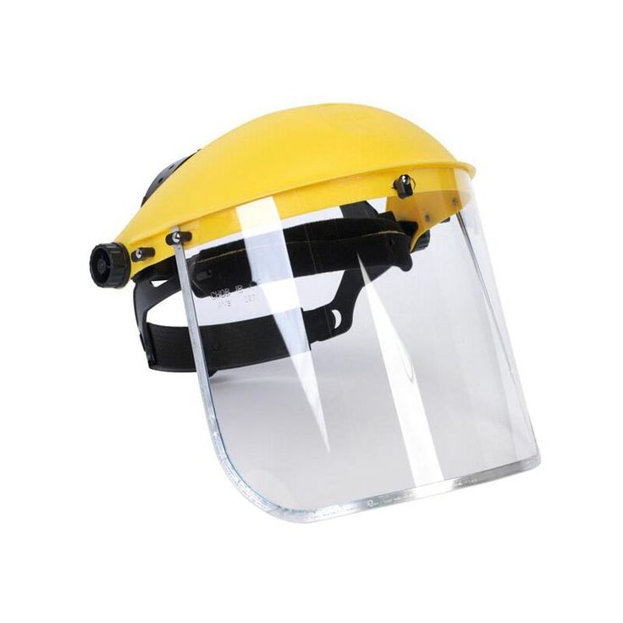
- Apsauginiai akiniai dažniausiai naudojami siekiant apsaugoti akis nuo dulkių, skiedrų, metalo drožlių, kibirkščių, cheminių medžiagų purslų ar intensyvios šviesos. Įmonėse jie yra privalomi atliekant darbus su staklėmis, šlifavimo, pjovimo, gręžimo, suvirinimo ar cheminio apdorojimo operacijas. Apsauginiai akiniai turi būti nuolat dėvimi visą laiką, kol egzistuoja rizikos veiksnys.
- Pagal konstrukciją apsauginiai akiniai skirstomi į atvirus ir uždarus. Atviri apsauginiai akiniai yra lengvi ir patogūs, tačiau jie apsaugo tik nuo tiesioginio poveikio iš priekio. Uždari apsauginiai akiniai turi sandarią konstrukciją, dažnai su elastine juosta, ir užtikrina geresnę apsaugą nuo dulkių, cheminių garų ar skysčių purslų. Uždari akiniai dažnai naudojami cheminėje ar dulkėtoje aplinkoje.
- Apsauginiai akiniai taip pat skirstomi pagal lęšių savybes. Jie gali būti skaidrūs, tamsinti, apsaugantys nuo ultravioletinių ar infraraudonųjų spindulių, taip pat su apsauga nuo rasojimo ar įbrėžimų. Kai kuriuose modeliuose naudojami specialūs filtrai, skirti apsaugoti akis nuo intensyvios šviesos ar suvirinimo spinduliuotės.
- Veido skydeliai yra skirti apsaugoti ne tik akis, bet ir visą veidą. Jie dažniausiai naudojami ten, kur kyla didelė rizika veidui, pavyzdžiui, dirbant su agresyviomis cheminėmis medžiagomis, lydytu metalu, atliekant šlifavimo ar pjovimo darbus, kurių metu susidaro didelis kiekis skeveldrų ar kibirkščių. Veido skydeliai gali būti naudojami kartu su apsauginiais akiniais, siekiant maksimalios apsaugos.
- Pagal tipą veido skydeliai skirstomi į pritvirtinamus prie šalmo, tvirtinamus ant galvos lankelio arba integruotus į apsauginius šalmus. Kai kurie skydeliai yra atsparūs karščiui, cheminėms medžiagoms ar mechaniniam poveikiui. Svarbu pasirinkti veido skydelį pagal konkrečius darbo aplinkos pavojus.
- Apsauginiai akiniai ir veido skydeliai turi atitikti nustatytas apsaugos klases ir standartus. Jie privalo būti pažymėti CE ženklu ir atitikti atitinkamus Europos standartus. Apsaugos klasė nurodo, nuo kokio poveikio priemonė apsaugo, darbuotojai turi būti supažindinti su ženklinimo reikšme ir naudojimo ribomis.
- Renkantis apsauginius akinius ar veido skydelius būtina atsižvelgti į darbo pobūdį, rizikos veiksnius ir darbuotojo individualius poreikius. Netinkamai parinktos priemonės gali nesuteikti pakankamos apsaugos arba trukdyti darbui. Todėl darbuotojai turi būti apmokyti, kaip tinkamai naudoti, reguliuoti ir prižiūrėti šias AAP.
- Apsauginiai akiniai ir veido skydeliai yra neatsiejama darbuotojų saugos dalis įmonėse. Tinkamas jų parinkimas, naudojimas ir priežiūra padeda apsaugoti darbuotojų regėjimą ir veidą, sumažinti nelaimingų atsitikimų riziką ir užtikrinti saugią darbo aplinką.

KLAUSOS APSAUGOS PRIEMONĖS (AUSINĖS, KAMŠTUKAI): TIPAI, KLASĖS, LYGIAI IR PASKIRTIS
- Klausos apsaugos priemonės yra svarbi asmeninių apsaugos priemonių (AAP) dalis įmonėse, kuriose darbuotojai patiria padidintą triukšmo lygį. Ilgalaikis triukšmo poveikis gali sukelti negrįžtamus klausos pažeidimus, profesinį apkurtimą, galvos skausmus, nuovargį ir sumažinti darbo saugą. Todėl klausos apsaugos priemonių naudojimas yra būtinas visais atvejais, kai triukšmo lygis viršija teisės aktuose nustatytas ribines vertes.
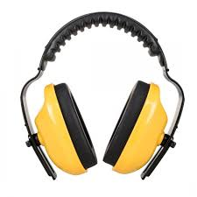
- Klausos apsaugos priemonės naudojamos siekiant sumažinti triukšmo poveikį darbuotojo klausos organams. Jos nepašalina paties triukšmo šaltinio, tačiau žymiai sumažina garso energijos patekimą į ausį. Darbo aplinkoje klausos apsauga ypač svarbi dirbant su staklėmis, presais, metalo apdirbimo įranga, ventiliatoriais, kompresoriais ir kita triukšmą skleidžiančia technika.
- Pagal tipą klausos apsaugos priemonės skirstomos į ausines ir ausų kamštukus. Apsauginės ausinės dengia ausis iš išorės ir sudaro sandarią erdvę aplink ausį, todėl užtikrina pastovią ir patikimą apsaugą. Jos yra lengvai uždedamos, paprastos naudoti ir dažnai pasirenkamos nuolatiniam darbui triukšmingoje aplinkoje. Ausinės gali būti su lankeliu, tvirtinamos prie šalmo arba su elektroninėmis funkcijomis.
- Ausų kamštukai yra įstatomi į ausies kanalą ir sumažina į jį patenkantį garsą. Jie gali būti vienkartiniai arba daugkartiniai. Vienkartiniai kamštukai dažniausiai gaminami iš minkštos putos ir pritaikomi individualiai ausies kanalui. Daugkartiniai kamštukai gaminami iš silikono ar gumos, juos galima plauti ir naudoti pakartotinai. Kamštukai yra patogūs, lengvi ir tinkami naudoti kartu su kitomis AAP.
- Klausos apsaugos priemonės skirstomos pagal apsaugos lygį, kuris parodo, kiek decibelų (dBA) jos sumažina triukšmo poveikį. Apsaugos lygis žymimas SNR (Single Number Rating) rodikliu. Kuo didesnė SNR reikšmė, tuo didesnė triukšmo slopinimo geba. Tačiau per didelė apsauga gali būti nepageidaujama, nes darbuotojas gali negirdėti įspėjamųjų signalų ar kolegų perspėjimų.
- Be SNR, klausos apsaugos priemonės gali būti klasifikuojamos pagal H, M ir L reikšmes, kurios nurodo apsaugos efektyvumą esant aukšto, vidutinio ir žemo dažnio triukšmui. Ši klasifikacija leidžia tiksliau parinkti priemonę pagal konkretaus triukšmo pobūdį darbo vietoje. Teisingas parinkimas padeda užtikrinti optimalų saugos ir komforto balansą.
- Renkantis klausos apsaugos priemones būtina atsižvelgti į triukšmo lygį, darbo trukmę, aplinkos sąlygas ir darbuotojo individualius poreikius. Ausinės dažniau pasirenkamos nuolatiniam darbui, o kamštukai – trumpalaikiams ar kintamiems darbams. Taip pat svarbu įvertinti suderinamumą su kitomis AAP, pavyzdžiui, šalmais ar apsauginiais akiniais.
- Klausos apsaugos priemonės yra būtinos įmonėse, kuriose darbuotojai veikiami padidinto triukšmo. Tinkamai parinktos ausinės ar kamštukai, atsižvelgiant į jų tipus, klases ir apsaugos lygius, padeda išsaugoti darbuotojų klausą, užtikrinti saugią darbo aplinką ir laikytis darbuotojų saugos ir sveikatos reikalavimų.

APSAUGINĖS PIRŠTINĖS: KLASĖS, LYGIAI IR KITA KLASIFIKACIJA
- Apsauginės pirštinės yra viena dažniausiai naudojamų asmeninių apsaugos priemonių įmonėse, nes rankos darbo metu patiria didžiausią mechaninį, cheminį, terminį ir biologinį poveikį. Netinkamai apsaugotos rankos gali patirti pjūvius, nudegimus, cheminius pažeidimus ar ilgalaikius sveikatos sutrikimus. Todėl apsauginės pirštinės yra būtinos siekiant užtikrinti darbuotojų saugą ir sveikatą.
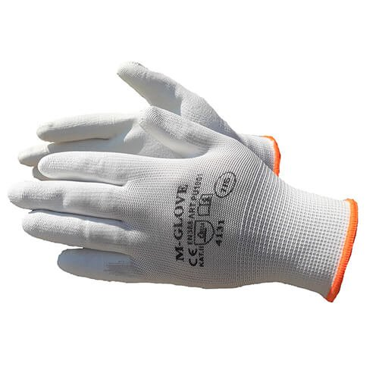
- Apsauginės pirštinės parenkamos atsižvelgiant į darbo pobūdį, rizikos veiksnius ir konkrečias darbo sąlygas. Jos negali būti universalios visiems darbams, todėl labai svarbu suprasti jų klasifikaciją, apsaugos lygius ir naudojimo ribas. Netinkamai parinktos pirštinės gali ne tik nesuteikti reikiamos apsaugos, bet ir padidinti nelaimingų atsitikimų riziką.
- Pagal apsaugos pobūdį apsauginės pirštinės skirstomos į mechaninės, cheminės, terminės, elektrinės ir biologinės apsaugos pirštines. Mechaninės apsaugos pirštinės skirtos apsaugoti rankas nuo pjūvių, pradūrimų, nutrynimų ir smūgių. Jos dažniausiai naudojamos metalo apdirbimo, sandėliavimo, montavimo ir kitose gamybos srityse.
- Cheminės apsaugos pirštinės naudojamos dirbant su cheminėmis medžiagomis, tirpikliais, alyvomis ar kitais pavojingais skysčiais. Šios pirštinės gaminamos iš nitrilo, latekso, neopreno ar PVC. Kiekviena medžiaga pasižymi skirtingu atsparumu cheminiams veiksniams, todėl būtina vadovautis gamintojo pateikta cheminio atsparumo lentele.
- Terminę apsaugą užtikrinančios pirštinės skirtos darbui esant aukštai arba žemai temperatūrai. Jos apsaugo nuo nudegimų, karštų paviršių, liepsnos arba šalčio. Tokios pirštinės dažnai naudojamos liejyklose, suvirinimo darbuose ar šaldymo patalpose.
- Apsauginių pirštinių klasės ir lygiai nustatomi pagal atitinkamus Europos standartus. Mechaninių pirštinių apsaugos lygiai nurodomi piktogramomis ir skaitmeninėmis reikšmėmis, kurios parodo atsparumą dilimui, pjūviams, plyšimui ir pradūrimui. Kuo didesnis skaitinis įvertinimas, tuo aukštesnis apsaugos lygis.
- Cheminės apsaugos pirštinės klasifikuojamos pagal atsparumą konkrečioms cheminėms medžiagoms ir jų prasiskverbimo laiką. Pirštinės gali būti klasifikuojamos kaip A, B arba C tipo, priklausomai nuo to, nuo kiek ir kokių cheminių medžiagų jos apsaugo. Ši klasifikacija padeda pasirinkti tinkamas pirštines pagal darbo vietos riziką.
- Be apsaugos savybių, apsauginės pirštinės skiriasi pagal konstrukciją, storį, ilgį ir naudojimo trukmę. Yra vienkartinės ir daugkartinės pirštinės. Vienkartinės dažniausiai naudojamos trumpalaikiams ar higienos reikalaujantiems darbams, o daugkartinės – nuolatiniam darbui gamybos aplinkoje.
- Apsauginės pirštinės yra būtina asmeninė apsaugos priemonė įmonėse. Jų klasifikacijos, apsaugos lygių ir naudojimo ypatumų išmanymas leidžia užtikrinti efektyvią rankų apsaugą, sumažinti nelaimingų atsitikimų riziką ir laikytis darbuotojų saugos ir sveikatos reikalavimų.

DARBO DRABUŽIAI: TIPAI, KLASĖS IR KITA KLASIFIKACIJA
- Darbo drabužiai yra svarbi asmeninių apsaugos priemonių (AAP) dalis žmonėms. Jie skirti apsaugoti darbuotojo kūną nuo įvairių profesinės rizikos veiksnių, tokių kaip mechaninis poveikis, nešvarumai, cheminės medžiagos, karštis, šaltis ar kibirkštys. Be apsauginės funkcijos, darbo drabužiai taip pat padeda užtikrinti higieną, darbuotojo komfortą ir atpažįstamumą darbo vietoje.
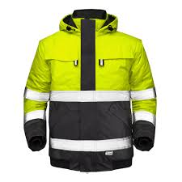
- Darbo drabužiai naudojami tais atvejais, kai įprasti kasdieniai drabužiai neužtikrina pakankamos apsaugos arba gali kelti papildomą pavojų. Gamybos aplinkoje darbo drabužiai yra privalomi dėl padidintos rizikos, susijusios su judančiais mechanizmais, aštriais paviršiais, dulkėmis ar pavojingomis medžiagomis. Tinkamai parinkti darbo drabužiai sumažina traumų ir profesinių ligų riziką.
- Pagal paskirtį darbo drabužiai skirstomi į bendrosios paskirties ir specialiosios paskirties drabužius. Bendrosios paskirties darbo drabužiai skirti apsaugoti nuo lengvo mechaninio poveikio, nešvarumų ir aplinkos veiksnių. Jie dažniausiai naudojami lengvesniuose darbuose. Specialiosios paskirties darbo drabužiai naudojami ten, kur darbuotojai susiduria su didesnės rizikos veiksniais.
- Pagal apsaugines savybes darbo drabužiai gali būti atsparūs liepsnai ir karščiui, cheminėms medžiagoms, elektrostatiniam krūviui, biologiniams veiksniams arba žemai temperatūrai. Pavyzdžiui, suvirinimo ar metalo apdirbimo darbuose naudojami ugniai atsparūs drabužiai, o dirbant su cheminėmis medžiagomis – specialūs apsauginiai kostiumai.
- Darbo drabužiai taip pat klasifikuojami pagal matomumo lygį. Gerai matomi darbo drabužiai su šviesą atspindinčiais elementais naudojami vietose, kur darbuotojai gali būti sunkiai pastebimi, pavyzdžiui, dirbant šalia transporto ar judančios technikos. Tokie drabužiai padeda išvengti nelaimingų atsitikimų.
- Pagal naudojimo trukmę darbo drabužiai skirstomi į vienkartinius ir daugkartinius. Vienkartiniai darbo drabužiai dažniausiai naudojami trumpalaikiams darbams arba ten, kur reikalinga aukšta higiena. Daugkartiniai darbo drabužiai skirti ilgalaikiam naudojimui ir turi būti reguliariai valomi, prižiūrimi ir tikrinami.
- Drabužiai turi nevaržyti judesių, būti tinkamo dydžio ir pritaikyti konkrečiam darbui. Netinkamai parinkti darbo drabužiai gali užsikabinti už įrenginių, sukelti diskomfortą ar sumažinti darbo saugą.
- Darbdavys privalo užtikrinti, kad darbo drabužiai atitiktų galiojančių teisės aktų ir standartų reikalavimus, būtų pažymėti CE ženklu, jei priskiriami asmeninėms apsaugos priemonėms.

APSAUGINIAI ŠALMAI – KLASĖS, TIPAI IR KLASIFIKACIJA
- Apsauginiai šalmai yra viena svarbiausių daugkartinių asmeninių apsaugos priemonių (toliau – AAP), skirtų apsaugoti darbuotojo galvą nuo mechaninių smūgių, krentančių objektų, galvos susidūrimo su kietais paviršiais, taip pat nuo elektros ar kitų pavojingų veiksnių. Gamybos, statybos, sandėliavimo ir techninės priežiūros darbuose apsauginiai šalmai yra privalomi, kai egzistuoja galvos traumų riziką.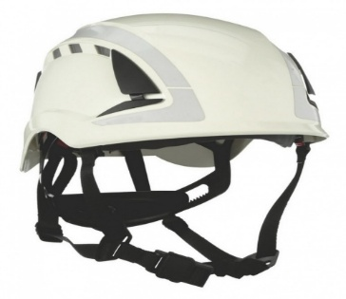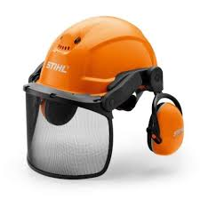
- Apsauginiai šalmai priskiriami daugkartinėms AAP, nes yra skirti naudoti ilgą laiką, jei tinkamai prižiūrimi, periodiškai tikrinami ir keičiami pasibaigus jų eksploatacijos laikui. Šalmai gaminami iš tvirtų, smūgiams atsparių medžiagų, kurios sugeria smūgio energiją ir sumažina galvos sužalojimų tikimybę.
- Pagal apsaugos klases apsauginiai šalmai skirstomi pagal jų atsparumo lygį ir paskirtį. Dažniausiai naudojami pramoniniai apsauginiai šalmai, skirti apsaugai nuo krentančių daiktų ir mechaninių smūgių. Kai kurie šalmai papildomai apsaugo nuo elektros srovės poveikio ar karščio.
- Pagal tipą apsauginiai šalmai gali būti su snapeliu arba be jo, su reguliuojamu vidiniu dirželių mechanizmu, ventiliuojami arba be ventiliacijos. Ventiliuojami šalmai suteikia didesnį komfortą karštoje aplinkoje, tačiau negali būti naudojami, kai reikalinga apsauga nuo elektros srovės.
- Apsauginiai šalmai taip pat klasifikuojami pagal naudojimo sritį. Pramoniniai šalmai naudojami gamybos ir sandėliavimo darbuose, statybiniai – statybų aikštelėse, o specializuoti šalmai – elektros, aukštalipių ar kitų specifinių darbų metu. Kiekvienas šalmas turi būti parinktas pagal darbo pobūdį ir rizikos veiksnius.
- Svarbi klasifikacijos dalis – atsparumas papildomiems veiksniams. Kai kurie šalmai yra atsparūs karščiui, liepsnai, cheminėms medžiagoms ar ultravioletiniams spinduliams. Taip pat gali būti numatyta galimybė prie šalmo tvirtinti papildomas AAP – apsauginius skydelius, ausines ar veido apsaugas.
- Renkantis apsauginį šalmą būtina atsižvelgti į darbuotojo galvos dydį ir individualias savybes. Šalmas turi tvirtai laikytis ant galvos, neslysti ir nevaržyti judesių. Netinkamo dydžio ar netaisyklingai sureguliuotas šalmas gali tapti neefektyvus.
- Apsauginiai šalmai turi būti reguliariai tikrinami. Draudžiama naudoti šalmus, kurie yra įtrūkę, deformuoti, patyrę stiprų smūgį ar pasibaigus jų gamintojo nurodytam naudojimo laikui. Net jei pažeidimai nėra matomi, smūgį patyręs šalmas gali prarasti apsaugines savybes.
- Darbdavys privalo užtikrinti, kad naudojami apsauginiai šalmai būtų paženklinti CE ženklu, atitiktų teisės aktų ir standartų reikalavimus bei būtų parinkti pagal rizikos vertinimo rezultatus. Darbuotojai privalo naudoti šalmus pagal paskirtį ir nedelsiant pranešti apie pastebėtus pažeidimus.

ĮRANGA, APSAUGANTI NUO KRITIMO:
- Įranga, apsauganti nuo kritimo iš aukščio, yra viena svarbiausių daugkartinių asmeninių apsaugos priemonių (toliau – AAP), skirta apsaugoti darbuotojus, atliekančius darbus aukštyje. Kritimas iš aukščio yra viena dažniausių sunkių traumų ir mirtinų nelaimingų atsitikimų priežasčių, todėl tinkamas kritimo apsaugos įrangos parinkimas ir naudojimas yra būtinas.
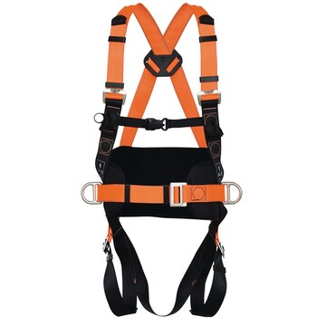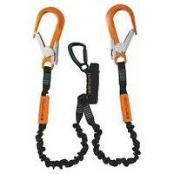
- Apsaugos nuo kritimo įrangos komplektas – tai tarpusavyje suderintų komponentų visuma, skirta kritimo prevencijai arba kritimo sulaikymui. Komplektą paprastai sudaro kūno apraišai, jungiamieji elementai, kritimo sulaikymo ar padėties nustatymo sistemos bei tvirtinimo taškai. Visi komplekto elementai turi būti suderinami tarpusavyje ir naudojami pagal gamintojo instrukcijas.
- Pagal paskirtį įranga, apsauganti nuo kritimo, skirstoma į kritimo prevencijos, kritimo sulaikymo ir darbo padėties nustatymo sistemas. Kritimo prevencijos sistemos skirtos užkirsti kelią darbuotojo priėjimui prie pavojingos zonos. Kritimo sulaikymo sistemos naudojamos tada, kai kritimo išvengti neįmanoma, tačiau būtina sumažinti kritimo pasekmes.
- Darbo padėties nustatymo sistemos leidžia darbuotojui stabiliai išlaikyti padėtį atliekant darbus aukštyje, tačiau jos nėra skirtos kritimo sulaikymui. Tokios sistemos dažnai naudojamos kartu su kritimo sulaikymo įranga.
- Pagrindinis kritimo apsaugos komplekto elementas yra viso kūno apraišai. Jie paskirsto kritimo metu susidarančias apkrovas per visą kūną ir sumažina sužalojimų riziką. Kūno apraišai turi būti parenkami pagal darbuotojo dydį, darbo pobūdį ir naudojimo trukmę.
- Jungiamieji elementai – tai lynai, juostos, amortizatoriai ir karabinai, jungiantys darbuotoją su tvirtinimo tašku. Kritimo energijos sugėrikliai sumažina smūgio jėgą kritimo metu ir yra būtini kritimo sulaikymo sistemose.
- Pagal naudojimo tipą kritimo apsaugos įranga skirstoma į fiksuotas ir mobilias sistemas. Fiksuotos sistemos įrengiamos nuolat tam tikroje darbo vietoje, pavyzdžiui, ant stogų ar platformų. Mobilios sistemos naudojamos laikinai ir gali būti perkeliamos iš vienos darbo vietos į kitą.
- Apsaugos nuo kritimo įranga taip pat klasifikuojama pagal darbo aukštį, apkrovos ribas ir naudojimo aplinką. Kai kurios sistemos skirtos naudoti lauke, kitos – uždarose patalpose ar specifinėmis aplinkos sąlygomis.
- Renkantis kritimo apsaugos komplektą būtina atsižvelgti į rizikos vertinimo rezultatus, darbo aukštį, galimą kritimo kelią ir laisvą kritimo erdvę. Netinkamai parinkta įranga gali neužtikrinti pakankamos apsaugos arba net padidinti riziką.
- Visi apsaugos nuo kritimo įrangos elementai turi būti reguliariai tikrinami. Draudžiama naudoti įrangą, kuri yra pažeista, nusidėvėjusi ar patyrusi kritimą. Po kritimo sulaikymo visa sistema turi būti nedelsiant išimta iš naudojimo ir patikrinta kompetentingo asmens.
- Darbuotojai privalo naudoti įrangą tik pagal paskirtį ir laikytis nustatytų saugos reikalavimų.

TEISINGAS ASMENINIŲ APSAUGOS PRIEMONIŲ (AAP) PARINKIMAS
- Teisingas asmeninių apsaugos priemonių (toliau – AAP) parinkimas yra vienas svarbiausių darbuotojų saugos ir sveikatos sistemos elementų. Net ir kokybiškos, sertifikuotos AAP nebus veiksmingos, jeigu jos bus parinktos netinkamai. Įmonėse AAP turi būti parenkamos sistemiškai, atsižvelgiant į rizikos veiksnius, darbo pobūdį bei individualias darbuotojų savybes.
- AAP parinkimas pradedamas nuo profesinės rizikos vertinimo. Rizikos vertinimo metu nustatomi visi galimi pavojingi ir kenksmingi veiksniai, kurie gali turėti įtakos darbuotojų sveikatai ar saugai. Tik tinkamai įvertinus riziką galima pasirinkti tokias AAP, kurios realiai apsaugos darbuotoją nuo nustatytų pavojų.
- AAP parinkimas pagal rizikos veiksnius reiškia, kad kiekviena apsaugos priemonė turi būti skirta konkrečiam pavojui. Esant mechaniniams pavojams, tokiems kaip pjūviai, smūgiai ar prispaudimai, parenkamos mechaninei apsaugai skirtos pirštinės, apsauginiai batai ar akiniai. Esant cheminiams veiksniams, būtina naudoti cheminėms medžiagoms atsparias pirštines, kvėpavimo takų apsaugos priemones ir apsauginius drabužius.
- Fiziniai rizikos veiksniai, tokie kaip triukšmas, vibracija ar ekstremali temperatūra, taip pat reikalauja specifinių AAP. Padidinto triukšmo aplinkoje parenkamos klausos apsaugos priemonės, o dirbant šaltyje ar karštyje – specialūs termoizoliaciniai drabužiai ir pirštinės. AAP turi atitikti galiojančius standartus ir būti pažymėtos CE ženklu.
- AAP parinkimas pagal darbo pobūdį reiškia, kad apsaugos priemonės turi būti pritaikytos konkrečioms atliekamoms funkcijoms ir darbo sąlygoms. Skirtingi darbai reikalauja skirtingo apsaugos lygio. Pavyzdžiui, nuolatinis darbas prie staklių reikalauja patvarių ir ilgaamžių AAP, o trumpalaikiai ar pagalbiniai darbai – lengvesnių, bet pakankamą apsaugą suteikiančių priemonių.
- Taip pat svarbu įvertinti darbo trukmę, judėjimo intensyvumą ir darbo aplinką. AAP neturi trukdyti atlikti darbo, riboti judesių ar didinti nuovargio. Neergonomiškos AAP gali paskatinti darbuotoją jų nenaudoti, todėl apsaugos efektyvumas sumažėja.
- AAP parinkimas pagal darbuotojo dydį ir individualias savybes yra būtinas siekiant užtikrinti komfortą ir efektyvią apsaugą. AAP turi būti tinkamo dydžio – per didelės ar per mažos priemonės gali nesuteikti reikiamos apsaugos arba kelti papildomą pavojų. Pavyzdžiui, per didelės pirštinės gali užsikabinti už įrenginių, o per maži batai sukelti diskomfortą ir nuovargį.
- Individualios darbuotojo savybės, tokios kaip sveikatos būklė, fiziniai ypatumai ar jautrumas tam tikroms medžiagoms, taip pat turi būti įvertintos. Kai kurie darbuotojai gali būti alergiški tam tikroms medžiagoms, todėl jiems turi būti parenkamos alternatyvios AAP. Taip pat svarbu atsižvelgti į regėjimo korekcijos priemones, klausos ypatumus ar kitas individualias aplinkybes.
- Darbdavys privalo užtikrinti, kad AAP būtų parenkamos individualiai, išbandomos ir, esant poreikiui, keičiamos. Darbuotojai turi būti įtraukiami į AAP parinkimo procesą, kad galėtų išsakyti pastabas dėl patogumo ar tinkamumo. Tai didina AAP naudojimo discipliną ir bendrą saugos kultūros lygį.

CE ŽENKLINIMO REIKŠMĖ ASMENINĖMS APSAUGOS PRIEMONĖMS (AAP)
- CE ženklinimas yra vienas svarbiausių reikalavimų asmeninėms apsaugos priemonėms (toliau – AAP), naudojamoms Europos Sąjungos valstybėse narėse. CE ženklas patvirtina, kad gaminys atitinka Europos Sąjungos teisės aktuose nustatytus saugos, sveikatos ir aplinkos apsaugos reikalavimus. Gamybos įmonėse naudojamos AAP privalo būti paženklintos CE ženklu, nes tai užtikrina, jog priemonė buvo įvertinta pagal galiojančius standartus ir yra tinkama naudoti pagal paskirtį.

- CE ženklinimas nėra kokybės ženklas, tačiau jis rodo, kad gamintojas prisiima atsakomybę už tai, jog gaminys atitinka esminius saugos reikalavimus. AAP be CE ženklinimo negali būti tiekiamos rinkai ar naudojamos darbo vietose. Todėl darbdavys, aprūpindamas darbuotojus AAP, privalo patikrinti, ar visos naudojamos priemonės yra tinkamai paženklintos.
- CE ženklinimo reikalavimai AAP yra nustatyti Europos Parlamento ir Tarybos reglamente dėl asmeninių apsaugos priemonių. Pagal šį reglamentą AAP skirstomos į tris kategorijas, atsižvelgiant į apsaugos lygį ir rizikos sunkumą. Pirmajai kategorijai priskiriamos paprastos AAP, skirtos apsaugoti nuo minimalių pavojų. Antroji kategorija apima didesnės rizikos AAP, o trečiajai kategorijai priskiriamos AAP, skirtos apsaugoti nuo mirtinų ar negrįžtamų sveikatos pažeidimų.
- Pirmosios kategorijos AAP, pavyzdžiui, paprastos darbo pirštinės ar lengvi apsauginiai akiniai, gali būti paženklintos CE ženklu remiantis gamintojo atitikties deklaracija. Antrosios kategorijos AAP turi būti papildomai įvertintos notifikuotosios įstaigos. Trečiosios kategorijos AAP reikalauja griežčiausios kontrolės – jų gamyba ir kokybė turi būti nuolat prižiūrima, o CE ženklas papildomas notifikuotosios įstaigos numeriu.
- CE ženklinimas AAP suteikia darbuotojams ir darbdaviams pasitikėjimą, kad naudojamos apsaugos priemonės buvo išbandytos ir atitinka nustatytus saugos reikalavimus. Tačiau vien CE ženklas negarantuoja, kad AAP bus tinkama visoms darbo sąlygoms. Todėl labai svarbu, kad AAP būtų parenkamos atsižvelgiant į konkrečius rizikos veiksnius ir darbo pobūdį.
- Kartu su CE ženklinimu gamintojas privalo pateikti AAP naudojimo instrukciją lietuvių kalba. Instrukcijoje nurodoma AAP paskirtis, naudojimo ribos, priežiūros ir laikymo sąlygos bei galimi pavojai. Darbdavys privalo užtikrinti, kad darbuotojai būtų supažindinti su šiomis instrukcijomis.
- Darbuotojų saugos ir sveikatos sistemoje CE ženklinimas atlieka svarbų vaidmenį užtikrinant teisės aktų laikymąsi. Naudojant nepaženklintas ar netinkamai paženklintas AAP, darbdaviui gali būti taikoma administracinė atsakomybė. Todėl CE ženklinimo tikrinimas yra neatsiejama AAP pirkimo ir naudojimo kontrolės dalis.

TEISINGAS ASMENINIŲ APSAUGOS PRIEMONIŲ (AAP) UŽSIDĖJIMAS IR NUĖMIMAS. DAŽNIAUSIOS KLAIDOS
- Teisingas asmeninių apsaugos priemonių (toliau – AAP) užsidėjimas ir nuėmimas yra esminė darbuotojų saugos ir sveikatos dalis. Net ir tinkamai parinktos bei sertifikuotos AAP nesuteiks reikiamos apsaugos, jeigu jos bus naudojamos netaisyklingai. Įmonėse darbuotojai privalo žinoti ne tik kada naudoti AAP, bet ir kaip jas teisingai užsidėti, dėvėti bei nuimti.
- AAP užsidėjimas turi būti atliekamas prieš pradedant darbą, dar esant saugioje zonoje. Prieš užsidėdamas AAP, darbuotojas privalo patikrinti jų būklę – ar nėra pažeidimų, nusidėvėjimo, nešvarumų ar kitų defektų. Pažeistos ar netinkamos AAP neturi būti naudojamos ir turi būti nedelsiant pakeistos.
- Užsidėdami apsauginius batus, darbuotojai turi įsitikinti, kad batai yra tinkamo dydžio, tvirtai suvarstyti ar užsegti, o pėda juose laikosi stabiliai. Netinkamai avimi batai gali sukelti slydimą, užkliuvimą ar diskomfortą. Apsauginiai batai turi būti dėvimi visą laiką, kol darbuotojas yra pavojingoje darbo zonoje.
- Apsauginiai akiniai ir veido skydeliai turi būti uždedami taip, kad sandariai priglustų prie veido ir nevaržytų matymo. Jie neturi būti nuleisti ant kaktos ar laikomi ant kaklo darbo metu. Apsauginės ausinės turi pilnai dengti ausis, o ausų kamštukai – teisingai įstatyti į ausies kanalą, laikantis gamintojo nurodymų.
- Apsauginės pirštinės turi būti užmaunamos ant švarių ir sausų rankų. Jos turi priglusti, bet nespausti rankų ir nevaržyti pirštų judesių. Pirštinės turi būti parinktos pagal konkretų darbą – draudžiama naudoti netinkamos paskirties pirštines. Baigus darbą, pirštinės turi būti nuimamos taip, kad būtų išvengta sąlyčio su galimai pavojingais paviršiais.
- AAP nuėmimas turi būti atliekamas nustatyta tvarka, ypač jei AAP galėjo užsiteršti pavojingomis medžiagomis. Pirmiausia nuimamos labiausiai užterštos priemonės, o rankos po to kruopščiai nuplaunamos. AAP turi būti padėtos į tam skirtas vietas, o daugkartinės priemonės – išvalytos ar dezinfekuotos pagal nustatytą tvarką.
- Dažniausios AAP naudojimo klaidos yra susijusios su netinkamu užsidėjimu arba sąmoningu reikalavimų nesilaikymu. Viena iš dažniausių klaidų – AAP naudojimas ne visą darbo laiką, pavyzdžiui, apsauginių akinių nusiėmimas „tik trumpam“. Tokios situacijos dažnai baigiasi nelaimingais atsitikimais.
- Kita dažna klaida – netinkamo dydžio ar paskirties AAP naudojimas. Per didelės ar per mažos priemonės nesuteikia tinkamos apsaugos ir gali sukelti papildomą pavojų. Taip pat dažnai pasitaiko AAP naudojimas su pažeidimais, pavyzdžiui, subraižytais akiniais ar nusidėvėjusiomis pirštinėmis.
- Darbuotojai taip pat daro klaidą, kai AAP laikomos netinkamose vietose, paliekamos ant darbo vietų ar nenaudojamos pagal gamintojo instrukcijas. Netinkamas laikymas trumpina AAP tarnavimo laiką ir mažina jų apsaugines savybes.

KADA ASMENINĖS APSAUGOS PRIEMONĖS (AAP) LAIKOMOS NETINKAMOMIS NAUDOTI
- Asmeninės apsaugos priemonės (toliau – AAP) yra skirtos apsaugoti darbuotoją nuo profesinės rizikos veiksnių, todėl jų tinkama būklė yra būtina sąlyga efektyviai darbuotojų saugai. Net ir kokybiškos, sertifikuotos AAP laikui bėgant dėvisi, praranda apsaugines savybes arba tampa netinkamos naudoti dėl įvairių išorinių veiksnių. Gamybos įmonėse darbuotojai turi aiškiai žinoti, kada AAP nebegali būti naudojamos ir turi būti pakeistos naujomis.
- AAP laikomos netinkamomis naudoti, kai jos yra mechaniškai pažeistos. Tai gali būti įtrūkimai, plyšimai, deformacijos, įbrėžimai ar kiti akivaizdūs defektai, galintys sumažinti apsaugos efektyvumą. Pavyzdžiui, įtrūkę apsauginiai akiniai nebegali patikimai apsaugoti akių, o pažeisti apsauginiai batai gali nesuteikti reikiamos pėdų apsaugos.

- AAP taip pat laikomos netinkamomis, kai pastebimas didelis nusidėvėjimas. Nusidėvėję padai, išsitampiusios dirželiai, susilpnėję tvirtinimo elementai ar praradusios formą priemonės nebeatlieka savo funkcijos. Nors iš pirmo žvilgsnio AAP gali atrodyti tinkamos, jų apsauginės savybės gali būti ženkliai sumažėjusios.
- Netinkamomis naudoti laikomos ir AAP, kurios buvo veikiamos pavojingų cheminių medžiagų, aukštos temperatūros ar kitų agresyvių veiksnių, viršijančių gamintojo nurodytas naudojimo ribas. Tokiais atvejais apsauginė medžiaga gali prarasti savo savybes, net jei vizualiai pažeidimų nematyti.
- AAP tampa netinkamos naudoti ir tada, kai pasibaigia jų galiojimo laikas. Kai kurios AAP, ypač kvėpavimo takų apsaugos priemonės ar cheminės apsaugos priemonės, turi nustatytą naudojimo terminą. Pasibaigus šiam terminui, AAP nebegali būti naudojamos, net jei jos neatrodo pažeistos.
- Netinkamomis naudoti laikomos ir netinkamai prižiūrėtos AAP. Nevalytos, neplautos ar nedezinfekuotos priemonės gali tapti infekcijos šaltiniu, sukelti odos sudirginimą ar kitas sveikatos problemas. Be to, netinkama priežiūra pagreitina AAP nusidėvėjimą ir trumpina jų tarnavimo laiką.
- AAP negali būti naudojamos, jei jos buvo modifikuotos ar taisytos nesilaikant gamintojo reikalavimų. Savavališkai taisytos ar pakeistos AAP praranda sertifikavimą ir nebeatitinka saugos reikalavimų. Tokios priemonės gali kelti papildomą pavojų darbuotojui.
- Darbuotojai privalo nedelsdami nutraukti AAP naudojimą, jei kyla abejonių dėl jų tinkamumo. Apie pastebėtus defektus ar nusidėvėjimą turi būti pranešta tiesioginiam vadovui arba atsakingam asmeniui.
- Darbdavys taip pat turi organizuoti periodines AAP patikras, kurių metu vertinama jų būklė ir tinkamumas naudoti. Reguliarūs patikrinimai leidžia laiku nustatyti problemas ir išvengti nelaimingų atsitikimų.

DAUGKARTINIŲ ASMENINIŲ APSAUGOS PRIEMONIŲ (AAP) PRIEŽIŪRA
- Daugkartinių asmeninių apsaugos priemonių (toliau – AAP) priežiūra yra neatsiejama darbuotojų saugos ir sveikatos sistemos dalis. Net ir tinkamai parinktos bei teisingai naudojamos AAP gali prarasti savo apsaugines savybes, jei jos nėra tinkamai prižiūrimos. Įmonėse daugkartinių AAP priežiūra apima jų valymą, dezinfekciją, periodinę apžiūrą ir laiku atliekamą keitimą.
- Valymas ir dezinfekcija yra būtini siekiant užtikrinti higienišką ir saugią AAP būklę. Darbo metu AAP gali būti užterštos dulkėmis, tepalais, cheminėmis medžiagomis ar biologiniais teršalais. Jei AAP nevalomos, jos gali tapti infekcijos šaltiniu, sukelti odos sudirginimą ar kitas sveikatos problemas darbuotojams.
- Valant AAP būtina vadovautis gamintojo pateiktomis instrukcijomis. Skirtingos AAP reikalauja skirtingų valymo metodų. Pavyzdžiui, apsauginiai akiniai ir veido skydeliai turi būti valomi minkšta šluoste ir neabrazyvinėmis priemonėmis, kad nebūtų pažeistas paviršius. Apsauginės pirštinės ir darbo drabužiai dažnai gali būti plaunami, tačiau tik laikantis nurodytos temperatūros ir plovimo sąlygų.
- Dezinfekcija ypač svarbi tais atvejais, kai AAP naudojamos kelių darbuotojų arba kai yra sąlytis su biologiniais ar cheminiais teršalais. Dezinfekcinės priemonės turi būti suderinamos su AAP medžiagomis, kad nepažeistų jų struktūros ir nesumažintų apsauginių savybių. Po dezinfekcijos AAP turi būti tinkamai išdžiovinamos.
- Periodinė apžiūra yra dar vienas svarbus daugkartinių AAP priežiūros elementas. Prieš kiekvieną naudojimą darbuotojas privalo vizualiai patikrinti AAP būklę. Be to, darbdavys turi organizuoti reguliarias patikras, kurių metu įvertinamas AAP nusidėvėjimas ir tinkamumas naudoti.
- Periodinės apžiūros metu tikrinama, ar nėra mechaninių pažeidimų, deformacijų, įtrūkimų, nusidėvėjusių detalių ar sumažėjusio funkcionalumo. Ypatingas dėmesys skiriamas tvirtinimo elementams, sandarumui, apsauginiams paviršiams ir kitiems kritiniams komponentams.
- Jei periodinės apžiūros metu nustatoma, kad AAP yra pažeistos arba praradusios apsaugines savybes, jos nedelsiant turi būti pašalintos iš naudojimo. Sugedusios AAP negali būti taisomos savavališkai ar naudojamos toliau. Apie nustatytus trūkumus darbuotojas privalo pranešti atsakingam asmeniui.
- Darbdavys privalo užtikrinti, kad daugkartinės AAP būtų laikomos tam skirtose vietose, apsaugotose nuo drėgmės, tiesioginių saulės spindulių ir cheminių medžiagų. Tinkamas laikymas kartu su reguliaria priežiūra padeda prailginti AAP tarnavimo laiką ir išlaikyti jų apsaugines savybes.

SUGEDUSIŲ ASMENINIŲ APSAUGOS PRIEMONIŲ (AAP) ATPAŽINIMAS IR KEITIMAS
- Sugedusių asmeninių apsaugos priemonių (toliau – AAP) atpažinimas ir savalaikis keitimas yra esminė darbuotojų saugos ir sveikatos užtikrinimo dalis. Net ir tinkamai parinktos bei reguliariai prižiūrimos AAP laikui bėgant dėvisi, praranda apsaugines savybes arba gali būti pažeistos darbo metu. Įmonėse darbuotojai privalo gebėti atpažinti AAP gedimus ir žinoti, kada tokios priemonės turi būti nedelsiant pakeistos.
- Sugedusiomis laikomos tos AAP, kurios nebeatlieka savo pagrindinės apsauginės funkcijos arba kelia papildomą pavojų darbuotojui. Gedimai gali būti akivaizdūs arba paslėpti, todėl svarbus ne tik vizualinis, bet ir funkcinis AAP įvertinimas. Prieš kiekvieną naudojimą darbuotojas privalo patikrinti AAP būklę.
- Mechaniniai pažeidimai yra vienas dažniausių AAP gedimų požymių. Įtrūkimai, plyšimai, deformacijos, nutrūkę dirželiai, susidėvėję tvirtinimo elementai ar pažeisti apsauginiai paviršiai rodo, kad AAP nebegali užtikrinti reikiamos apsaugos. Tokios priemonės turi būti nedelsiant pašalintos iš naudojimo.
- Sugedusiomis laikomos ir AAP, kurių apsauginės savybės sumažėjo dėl nusidėvėjimo. Pavyzdžiui, nusidėvėję apsauginių batų padai gali prarasti atsparumą slydimui, o subraižyti apsauginiai akiniai – pabloginti matomumą ir kelti papildomą riziką. Nors tokios AAP gali atrodyti naudotinos, jų efektyvumas yra ženkliai sumažėjęs.
- AAP taip pat laikomos sugedusiomis, jei jos buvo veikiamos veiksnių, viršijančių gamintojo nustatytas naudojimo ribas. Tai gali būti cheminės medžiagos, aukšta temperatūra, stiprūs smūgiai ar ilgalaikis drėgmės poveikis. Net jei vizualiai pažeidimų nematyti, tokios AAP gali būti praradusios apsaugines savybes.
- Sugedusių AAP keitimas turi būti atliekamas nedelsiant, vos nustačius gedimą ar įtarus, kad AAP nebeatlieka savo funkcijos. Darbuotojui draudžiama tęsti darbą naudojant sugedusias AAP. Apie nustatytus gedimus darbuotojas privalo pranešti tiesioginiam vadovui arba atsakingam asmeniui.
- Ypatingas dėmesys turi būti skiriamas tam, kad sugedusios AAP nebūtų pakartotinai naudojamos. Jos neturi būti laikomos kartu su tinkamomis priemonėmis. Jei AAP galima remontuoti tik

ASMENINIŲ APSAUGOS PRIEMONIŲ (AAP) LAIKYMAS IR APSKAITA. LAIKYMO SĄLYGOS
- Asmeninių apsaugos priemonių (toliau – AAP) laikymas ir apskaita yra svarbi darbuotojų saugos ir sveikatos sistemos dalis. Tinkamas AAP laikymas padeda išsaugoti jų apsaugines savybes, užtikrinti higieną ir prailginti naudojimo laiką. Netinkamai laikomos AAP gali greičiau nusidėvėti, būti pažeistos ar tapo netinkamos naudoti dar iki nustatyto keitimo termino.
- AAP laikymo sąlygos turi būti nustatytos įmonės vidaus tvarkose ir atitikti gamintojų pateiktas rekomendacijas. Įmonėse AAP privalo būti laikomos tam specialiai skirtose vietose, apsaugotose nuo nepalankių aplinkos veiksnių. Laikymo vietos turi būti lengvai prieinamos darbuotojams, tačiau apsaugotos nuo atsitiktinio pažeidimo.
- AAP turi būti laikomos sausose, švariose ir gerai vėdinamose patalpose. Drėgmė gali neigiamai paveikti AAP medžiagas, skatinti pelėsio susidarymą ar metalinių detalių koroziją. Todėl draudžiama laikyti AAP drėgnose patalpose, šalia vandens šaltinių ar lauke neapsaugotose vietose.
- Tiesioginiai saulės spinduliai ir aukšta temperatūra taip pat gali sumažinti AAP apsaugines savybes. Plastikinės, guminės ar tekstilinės medžiagos veikiamos ultravioletinių spindulių gali tapti trapios ar prarasti elastingumą. Dėl šios priežasties AAP turi būti laikomos atokiau nuo šilumos šaltinių ir tiesioginės saulės.
- AAP laikymo vietose neturi būti cheminių medžiagų, alyvų, tirpiklių ar kitų agresyvių medžiagų, kurios galėtų pažeisti AAP paviršių ar struktūrą. Ypač svarbu atskirti AAP laikymą nuo pavojingų medžiagų sandėliavimo vietų.
- Daugkartinės AAP po naudojimo turi būti išvalytos, išdžiovintos ir tik tada padėtos į laikymo vietas. Draudžiama laikyti nešvarias ar šlapias AAP, nes tai skatina mikroorganizmų dauginimąsi ir pagreitina nusidėvėjimą. Jei AAP naudojamos kelių darbuotojų, būtina užtikrinti papildomas higienos priemones.
- AAP apskaitos dokumentuose taip pat gali būti fiksuojami AAP patikrinimai, nustatyti defektai ir keitimo datos. Tokia apskaita leidžia planuoti AAP atnaujinimą ir užtikrinti, kad darbuotojai visada naudotų tinkamos būklės apsaugos priemones.

ASMENINIS IR BENDRAS ASMENINIŲ APSAUGOS PRIEMONIŲ (AAP) NAUDOJIMAS
- Asmeninis AAP naudojimas reiškia, kad apsaugos priemonės yra priskiriamos konkrečiam darbuotojui ir naudojamos tik jo. Tai dažniausiai taikoma toms AAP, kurios tiesiogiai liečiasi su darbuotojo kūnu ir kurioms keliami padidinti higienos reikalavimai. Asmeniniam naudojimui dažniausiai priskiriami apsauginiai batai, apsauginiai drabužiai, apsauginės pirštinės, kvėpavimo takų apsaugos priemonės ir klausos apsaugos kamštukai.
- Asmeninio AAP naudojimo privalumas yra geresnė higiena, patogumas ir individualus pritaikymas. Darbuotojas pripranta prie savo AAP, žino jų būklę ir yra labiau linkęs jas tinkamai prižiūrėti. Be to, asmeninės AAP lengviau pritaikomos pagal darbuotojo dydį, fiziologines savybes ir individualius poreikius.
- Tačiau asmeninis AAP naudojimas reikalauja griežtos apskaitos ir atsakomybės. Darbuotojas privalo saugoti jam išduotas AAP, naudoti jas tik pagal paskirtį ir nedelsdamas pranešti apie gedimus ar nusidėvėjimą. Darbdavys turi užtikrinti, kad kiekvienas darbuotojas būtų aprūpintas tinkamomis ir sertifikuotomis AAP.
- Bendras AAP naudojimas reiškia, kad tos pačios apsaugos priemonės naudojamos kelių darbuotojų pakaitomis. Toks naudojimo būdas galimas tik toms AAP, kurios leidžia užtikrinti tinkamą higieną ir saugą. Dažniausiai bendrai naudojami apsauginiai akiniai, veido skydeliai, klausos apsauginės ausinės ar specialios apsaugos priemonės, naudojamos trumpalaikiams darbams.
- Bendram AAP naudojimui keliami griežtesni reikalavimai. Tokios AAP turi būti lengvai reguliuojamos, kad tiktų skirtingiems darbuotojams, ir po kiekvieno naudojimo privalo būti išvalomos bei, jei reikia, dezinfekuojamos. Draudžiama bendrai naudoti AAP, jei negalima užtikrinti tinkamos higienos.
- Netinkamas AAP naudojimo būdas gali sukelti papildomą riziką. Bendras asmeninių AAP, tokių kaip batai ar kvėpavimo takų apsaugos priemonės, naudojimas gali kelti higienos ir sveikatos pavojų. Todėl tokios AAP privalo būti skiriamos tik individualiam naudojimui.

KAS YRA VIENKARTINĖS AAP IR SKIRTUMAI TARP VIENKARTINIŲ IR DAUGKARTINIŲ AAP
- Vienkartinės asmeninės apsaugos priemonės (toliau – vienkartinės AAP) – tai apsaugos priemonės, skirtos naudoti vieną kartą arba vienos darbo užduoties, pamainos ar trumpo laikotarpio metu, po kurio jos turi būti pašalinamos kaip atliekos. Vienkartinės AAP negali būti valomos, dezinfekuojamos ar naudojamos pakartotinai, nes tokiu atveju jos praranda apsaugines savybes ir gali kelti papildomą pavojų darbuotojų sveikatai.
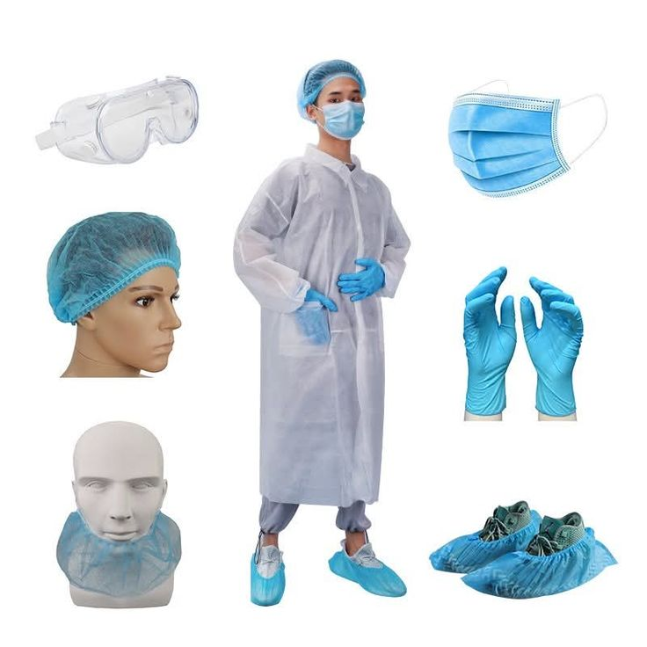
- Vienkartinės AAP dažniausiai naudojamos siekiant apsaugoti darbuotoją nuo biologinių, cheminių ar higieninių rizikos veiksnių, taip pat siekiant užkirsti kelią taršos plitimui. Įmonėse jos taikomos tais atvejais, kai reikalinga trumpalaikė apsauga arba kai darbo pobūdis neleidžia saugiai naudoti daugkartinių AAP. Vienkartinės AAP ypač svarbios dirbant su nešvarumais, dulkėmis, cheminėmis medžiagomis ar atliekant higienos reikalaujančius darbus.
- Dažniausiai naudojamos vienkartinės AAP yra vienkartinės pirštinės, apsauginės kaukės, respiratoriai, apsauginiai chalatai, kombinezonai, kepurės ir antbačiai. Šios priemonės gaminamos iš lengvų, nebrangių medžiagų, kurios užtikrina pakankamą apsaugą trumpam naudojimo laikotarpiui, tačiau nėra skirtos ilgalaikiam ar intensyviam naudojimui.
- Pagrindinis vienkartinių AAP tikslas – užtikrinti momentinę apsaugą ir užkirsti kelią pavojingų medžiagų ar mikroorganizmų perdavimui. Tokios AAP dažnai naudojamos kartu su kitomis apsaugos priemonėmis ir yra svarbi darbuotojų saugos ir higienos sistemos dalis.
- Skirtumai tarp vienkartinių ir daugkartinių AAP yra esminiai ir turi būti aiškiai suprantami darbuotojams. Pirmiausia, vienkartinės AAP yra skirtos naudoti vieną kartą, o daugkartinės AAP – ilgesniam laikui, jas galima valyti, dezinfekuoti ir naudoti pakartotinai. Daugkartinės AAP yra gaminamos iš patvaresnių medžiagų ir pasižymi didesniu atsparumu mechaniniam ar cheminiam poveikiui.
- Kitas svarbus skirtumas – higienos reikalavimai. Vienkartinės AAP po naudojimo nedelsiant pašalinamos, todėl sumažėja kryžminės taršos rizika. Tuo tarpu daugkartinės AAP reikalauja tinkamos priežiūros, valymo ir dezinfekcijos. Netinkamai prižiūrimos daugkartinės AAP gali tapti infekcijos šaltiniu.
- Skiriasi ir ekonominis aspektas. Vienkartinės AAP yra pigesnės vienam naudojimo kartui, tačiau dėl nuolatinio sunaudojimo gali sudaryti dideles eksploatacines sąnaudas. Daugkartinės AAP paprastai kainuoja daugiau, tačiau tinkamai prižiūrimos gali būti naudojamos ilgą laiką ir ilgainiui yra ekonomiškesnės.
- Taip pat skiriasi ir aplinkosauginis poveikis. Vienkartinės AAP generuoja daugiau atliekų, todėl svarbu užtikrinti tinkamą jų šalinimą. Daugkartinės AAP yra draugiškesnės aplinkai, jei naudojamos ir prižiūrimos pagal nustatytus reikalavimus.
- Darbdavys, organizuodamas darbuotojų saugą, privalo aiškiai nustatyti, kuriais atvejais naudojamos vienkartinės, o kuriais – daugkartinės AAP.
- Vienkartinės AAP yra skirtos trumpalaikei apsaugai ir turi būti naudojamos tik vieną kartą, o daugkartinės AAP skirtos ilgalaikiam naudojimui ir reikalauja priežiūros. Aiškus šių apsaugos priemonių skirtumų supratimas padeda užtikrinti darbuotojų saugą, higieną ir efektyvų AAP naudojimą įmonėje.

KODĖL VIENKARTINĖS ASMENINĖS APSAUGOS PRIEMONĖS (AAP) NEGALI BŪTI NAUDOJAMOS PAKARTOTINAI
- Vienkartinės asmeninės apsaugos priemonės (toliau – vienkartinės AAP) yra sukurtos ir pagamintos taip, kad būtų naudojamos tik vieną kartą arba vienos darbo užduoties, pamainos ar trumpalaikio darbo metu. Jų konstrukcija, naudojamos medžiagos ir apsauginės savybės nėra pritaikytos pakartotiniam naudojimui. Dėl šios priežasties vienkartinės AAP negali būti naudojamos pakartotinai, nes tai gali kelti rimtą pavojų darbuotojų sveikatai ir saugai.
- Pagrindinė priežastis, kodėl vienkartinės AAP negali būti naudojamos pakartotinai, yra apsauginių savybių praradimas. Vienkartinės pirštinės, kaukės, respiratoriai ar apsauginiai drabužiai, net ir po trumpo naudojimo, gali prarasti sandarumą, elastingumą ar filtravimo gebą. Pakartotinai naudojamos tokios priemonės nebegali užtikrinti reikiamo apsaugos lygio.
- Kita labai svarbi priežastis – užteršimo rizika. Vienkartinės AAP dažnai naudojamos dirbant su nešvarumais, dulkėmis, biologiniais ar cheminiais teršalais. Po naudojimo ant AAP paviršiaus gali likti pavojingų medžiagų, mikroorganizmų ar kitų kenksmingų dalelių. Pakartotinis tokių AAP naudojimas didina kryžminės taršos ir infekcijų plitimo riziką.
- Vienkartinės AAP nėra pritaikytos valymui ar dezinfekcijai. Bandant jas plauti, valyti ar dezinfekuoti, dažnai pažeidžiama jų struktūra – medžiaga plonėja, atsiranda mikropažeidimų, sumažėja filtravimo ar apsauginės savybės. Be to, dezinfekcinės medžiagos gali chemiškai paveikti AAP medžiagas ir dar labiau sumažinti jų efektyvumą.
- Pakartotinis vienkartinių AAP naudojimas taip pat neatitinka gamintojų instrukcijų ir teisės aktų reikalavimų. Gamintojas, žymėdamas AAP kaip vienkartines, aiškiai nurodo jų naudojimo ribas. Nesilaikant šių nurodymų, AAP naudojamos ne pagal paskirtį, o tai gali lemti darbdavio atsakomybę darbuotojų saugos ir sveikatos srityje.
- Dar vienas svarbus aspektas – darbuotojų saugos kontrolė. Jei vienkartinės AAP būtų naudojamos pakartotinai, būtų sudėtinga nustatyti jų realią būklę ir apsaugos lygį. Vizualiai tokios AAP gali atrodyti tinkamos, tačiau jų apsauginės savybės jau gali būti nepakankamos.
- Pakartotinis vienkartinių AAP naudojimas formuoja neteisingus darbuotojų įpročius ir mažina saugos kultūrą įmonėje. Darbuotojai gali pradėti nuvertinti riziką ir ignoruoti nustatytus saugos reikalavimus, manydami, kad AAP gali būti naudojamos ilgiau nei leidžiama.

KADA PRIVALOMA NAUDOTI VIENKARTINES ASMENINES APSAUGOS PRIEMONES (AAP)
- Vienkartinės asmeninės apsaugos priemonės (toliau – vienkartinės AAP) privalo būti naudojamos tais atvejais, kai darbuotojo sveikatos ir saugos negalima užtikrinti kitomis priemonėmis arba kai darbo pobūdis reikalauja aukšto higienos lygio ir kryžminės taršos prevencijos.
- Vienkartines AAP privaloma naudoti, kai darbuotojas turi tiesioginį ar netiesioginį sąlytį su biologiniais veiksniais. Tai apima darbus, kurių metu galimas kontaktas su mikroorganizmais, biologinėmis atliekomis, užterštais paviršiais ar medžiagomis. Tokiais atvejais vienkartinės pirštinės, kaukės, chalatai ar kitos AAP padeda užkirsti kelią infekcijų ir užteršimo plitimui.

- Vienkartinės AAP privalomos dirbant su cheminėmis medžiagomis, kai kyla rizika trumpalaikiam, bet intensyviam sąlyčiui su pavojingais skysčiais, dulkėmis ar aerozoliais. Vienkartinės pirštinės ar apsauginiai drabužiai tokiu atveju naudojami siekiant apsaugoti odą ir išvengti cheminių medžiagų pernešimo į kitas darbo zonas.
- Vienkartines AAP būtina naudoti atliekant darbus, kuriems taikomi padidinti higienos reikalavimai. Tai ypač aktualu maisto gamybos, pakavimo, švaros palaikymo ir panašiose srityse, kur darbuotojų asmeninė higiena ir apsauga yra būtina siekiant užtikrinti produkto ar proceso saugą.
- Vienkartinės AAP taip pat privalomos atliekant trumpalaikius, nereguliarius ar pagalbinius darbus, kai naudoti daugkartines AAP nėra tikslinga arba saugu. Tokiais atvejais vienkartinės AAP leidžia greitai užtikrinti reikiamą apsaugos lygį be papildomos priežiūros ar valymo procedūrų.
- Privaloma naudoti vienkartines AAP, kai to reikalauja rizikos vertinimo dokumentai, darbo instrukcijos, technologiniai procesai arba saugos ženklai darbo vietoje. Darbuotojai neturi teisės savavališkai nuspręsti nenaudoti vienkartinių AAP, jei tai nustatyta vidaus tvarkose.
- Vienkartinių AAP naudojimas būtinas ir tais atvejais, kai reikia apsaugoti ne tik darbuotoją, bet ir darbo aplinką ar kitus asmenis. Pavyzdžiui, vienkartinės AAP naudojamos siekiant išvengti teršalų pernešimo iš vienos zonos į kitą ar apsaugoti produktus nuo užteršimo.

VIENKARTINĖS PIRŠTINĖS (NITRILINĖS, LATEKSINĖS, VINILINĖS): KLASĖS, LYGIAI IR KLASIFIKACIJA
- Vienkartinės pirštinės yra viena dažniausiai naudojamų vienkartinių asmeninių apsaugos priemonių (toliau – AAP) gamybos įmonėse. Jos skirtos apsaugoti darbuotojų rankas nuo cheminių, biologinių, mechaninių ir higieninių rizikos veiksnių bei užkirsti kelią teršalų perdavimui. Vienkartinės pirštinės naudojamos trumpalaikiams darbams ir po naudojimo turi būti nedelsiant pašalinamos kaip atliekos.
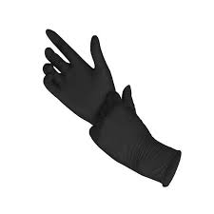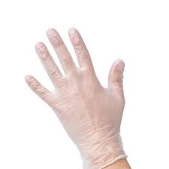
- Pagal gamybos medžiagą vienkartinės pirštinės dažniausiai skirstomos į nitrilines, lateksines ir vinilines. Kiekviena pirštinių rūšis pasižymi skirtingomis savybėmis, apsaugos lygiu ir naudojimo paskirtimi, todėl labai svarbu tinkamai jas parinkti pagal darbo pobūdį ir rizikos veiksnius.
- Nitrilinės vienkartinės pirštinės yra pagamintos iš sintetinės gumos ir pasižymi geru atsparumu cheminėms medžiagoms, alyvoms, riebalams ir tirpikliams. Jos yra atsparios pradūrimams, elastingos ir tinkamos naudoti gamybos, chemijos, laboratorijų bei techninės priežiūros darbuose. Nitrilinės pirštinės dažnai pasirenkamos kaip alternatyva lateksinėms pirštinėms, nes nesukelia alerginių reakcijų.
- Lateksinės vienkartinės pirštinės gaminamos iš natūralios gumos ir pasižymi puikiu elastingumu bei jautrumu. Jos gerai priglunda prie rankos ir leidžia atlikti tikslius darbus. Tačiau lateksinės pirštinės gali sukelti alergines reakcijas, todėl jų naudojimas turi būti ribojamas darbuotojams, turintiems jautrumą lateksui.
- Vinilinės vienkartinės pirštinės gaminamos iš PVC ir dažniausiai naudojamos trumpalaikiams, mažesnės rizikos darbams. Jos yra mažiau elastingos ir mažiau atsparios cheminėms bei mechaninėms apkrovoms, todėl netinka darbams, kuriuose reikalinga didesnė apsauga ar tikslumas.
- Vienkartinės pirštinės taip pat klasifikuojamos pagal apsaugos klases ir lygius. Medicininės pirštinės skirtos apsaugai nuo biologinių veiksnių, o apsauginės pirštinės – nuo cheminių ir kitų pavojų. Apsaugos lygiai nustatomi pagal atitinkamus Europos standartus, kurie nurodo atsparumą pradūrimams, cheminėms medžiagoms ir mikroorganizmams.
- Pagal naudojimo paskirtį vienkartinės pirštinės gali būti be pudros arba su pudra. Šiuolaikinėje gamyboje dažniau naudojamos be pudros pirštinės, nes jos sumažina užteršimo riziką ir alerginių reakcijų tikimybę.
- Renkantis vienkartines pirštines būtina atsižvelgti į darbo pobūdį, sąlytį su pavojingomis medžiagomis, darbo trukmę ir darbuotojo individualias savybes. Netinkamai parinktos pirštinės gali nesuteikti pakankamos apsaugos arba greitai plyšti darbo metu
- Pirštinės turi būti keičiamos nedelsiant, jei jos pažeidžiamos, užsiteršia ar baigus darbą.

VIENKARTINĖS KAUKĖS IR RESPIRATORIAI: KLASĖS, LYGIAI IR KITI VEIKSNIAI
- Vienkartinės kaukės ir respiratoriai yra vienos svarbiausių vienkartinių asmeninių apsaugos priemonių (toliau – AAP), skirtų apsaugoti darbuotojų kvėpavimo takus nuo kenksmingų dalelių, dulkių, aerozolių, mikroorganizmų ir kitų pavojingų medžiagų, esančių ore. Įmonėse šios AAP naudojamos tuomet, kai kyla rizika įkvėpti sveikatai pavojingų medžiagų ir kai rizikos neįmanoma visiškai pašalinti kolektyvinėmis ar techninėmis priemonėmis.
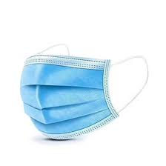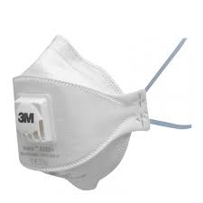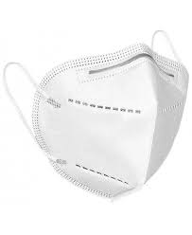
- Vienkartinės kaukės dažniausiai skirtos apsaugoti aplinką ir kitus asmenis nuo naudotojo išskiriamų lašelių, taip pat suteikia ribotą apsaugą pačiam naudotojui. Jos naudojamos trumpalaikiams darbams, kai rizika yra nedidelė ir nereikalauja aukšto filtravimo lygio. Tokios kaukės dažnai naudojamos higienos, maisto gamybos ar lengvos taršos darbo aplinkoje.
- Respiratoriai, priešingai nei kaukės, yra skirti apsaugoti patį darbuotoją nuo kenksmingų medžiagų įkvėpimo. Jie sandariai priglunda prie veido ir turi filtravimo elementus, kurie sulaiko pavojingas daleles. Respiratoriai naudojami esant didesnei dulkių, aerozolių ar biologinių veiksnių koncentracijai.
- Vienkartiniai respiratoriai klasifikuojami pagal filtravimo efektyvumą. Dažniausiai naudojamos klasės yra FFP1, FFP2 ir FFP3. FFP1 respiratoriai suteikia žemiausią apsaugos lygį ir naudojami esant mažai taršai. FFP2 respiratoriai suteikia vidutinį apsaugos lygį ir dažnai naudojami gamyboje. FFP3 respiratoriai suteikia aukščiausią apsaugos lygį ir naudojami esant ypač pavojingoms sąlygoms.
- Klasės pasirinkimas priklauso nuo rizikos vertinimo rezultatų, teršalų koncentracijos ir darbo trukmės. Netinkamai parinktas respiratorius gali nesuteikti reikiamos apsaugos, todėl darbuotojai turi būti apmokyti teisingai pasirinkti ir naudoti šias AAP.
- Be filtravimo klasės, svarbūs ir kiti veiksniai. Vienkartiniai respiratoriai gali būti su iškvėpimo vožtuvu arba be jo. Respiratoriai su vožtuvu palengvina kvėpavimą ir sumažina drėgmės kaupimąsi respiratoriaus viduje, tačiau jie neapsaugo aplinkos nuo naudotojo iškvepiamo oro.
- Svarbus veiksnys yra respiratoriaus sandarumas. Net ir aukščiausios klasės respiratorius bus neefektyvus, jei nepriglunda prie veido. Barzda, netinkamas dydis ar netaisyklingas užsidėjimas gali ženkliai sumažinti apsaugos lygį.
- Vienkartinės kaukės ir respiratoriai yra skirti naudoti ribotą laiką. Jie turi būti keičiami, kai sudrėksta, užsiteršia, tampa sunku kvėpuoti arba pasibaigus gamintojo nurodytam naudojimo laikui. Pakartotinis naudojimas nėra leidžiamas.

VIENKARTINIAI APSAUGINIAI DRABUŽIAI (CHALATAI, KOMBINEZONAI, KEPURĖS, ANTBAČIAI): KLASĖS, LYGIAI IR KLASIFIKACIJA
- Vienkartiniai apsauginiai drabužiai yra svarbi vienkartinių asmeninių apsaugos priemonių (toliau – AAP) grupė, skirta apsaugoti darbuotojo kūną ir darbo aplinką nuo biologinių, cheminių, dulkių ir higieninių rizikos veiksnių. Šie drabužiai naudojami trumpalaikiams ar specifiniams darbams ir po naudojimo turi būti pašalinami kaip atliekos. Vienkartiniai apsauginiai drabužiai ypač svarbūs tais atvejais, kai būtina užkirsti kelią užteršimo plitimui.
- Dažniausiai gamybos ir paslaugų sektoriuose naudojami vienkartiniai apsauginiai chalatai, kombinezonai, kepurės ir antbačiai. Jie gaminami iš lengvų, kvėpuojančių arba skysčiams atsparių medžiagų, kurios užtikrina pakankamą apsaugą ribotą laiką, tačiau nėra skirtos ilgalaikiam naudojimui ar pakartotinei priežiūrai.
- Vienkartiniai apsauginiai chalatai dažniausiai naudojami darbams, kuriems taikomi padidinti higienos reikalavimai. Jie apsaugo darbuotojo drabužius ir kūną nuo nešvarumų, lašelių ar lengvo cheminio užteršimo. Chalatai paprastai naudojami maisto gamyboje, laboratorijose, sveikatos priežiūros ar švaros palaikymo darbuose.
- Vienkartiniai kombinezonai suteikia aukštesnį apsaugos lygį, nes dengia visą darbuotojo kūną. Jie naudojami dirbant su dulkėmis, cheminėmis medžiagomis, atliekant dažymo, šlifavimo ar valymo darbus. Kombinezonai gali būti skirtingų apsaugos klasių, priklausomai nuo atsparumo dalelėms, skysčiams ar aerozoliams.
- Vienkartinės kepurės ir antbačiai naudojami siekiant užtikrinti aukštą higienos lygį ir apsaugoti darbo aplinką nuo užteršimo. Kepurės neleidžia plaukams patekti į gamybos ar švarias zonas, o antbačiai apsaugo patalpas nuo nešvarumų pernešimo su avalyne.
- Vienkartiniai apsauginiai drabužiai klasifikuojami pagal apsaugos lygius ir paskirtį. Kai kurie drabužiai skirti apsaugai nuo kietųjų dalelių, kiti – nuo skysčių ar riboto cheminių medžiagų poveikio. Apsaugos lygis parenkamas pagal rizikos vertinimo rezultatus ir darbo pobūdį.
- Renkantis vienkartinius apsauginius drabužius svarbu atsižvelgti į jų dydį, sandarumą, dėvėjimo patogumą ir suderinamumą su kitomis AAP. Netinkamo dydžio ar per laisvi drabužiai gali sumažinti apsaugos efektyvumą arba kelti papildomą pavojų darbo metu.
- Vienkartiniai apsauginiai drabužiai turi būti naudojami tik vieną kartą. Jie turi būti pakeičiami, jei suplyšta, sudrėksta, užsiteršia ar baigus darbą. Draudžiama juos valyti, dezinfekuoti ar naudoti pakartotinai.

KITOS VIENKARTINĖS ASMENINĖS APSAUGOS PRIEMONĖS (AAP) PAGAL DARBO POBŪDĮ
- Be dažniausiai naudojamų vienkartinių pirštinių, kaukių, respiratorių ir apsauginių drabužių, gamybos įmonėse taip pat taikomos kitos vienkartinės asmeninės apsaugos priemonės (toliau – AAP), kurios parenkamos pagal konkrečių darbų pobūdį ir rizikos veiksnius. Šios AAP skirtos užtikrinti papildomą apsaugą, kai standartinių priemonių nepakanka arba kai reikalinga specializuota, trumpalaikė apsauga.
- Vienkartinės rankovių apsaugos naudojamos siekiant apsaugoti darbuotojo rankas ir dilbius nuo nešvarumų, drėgmės, cheminių ar biologinių medžiagų. Jos dažnai taikomos maisto gamybos, pakavimo, chemijos ar švaros palaikymo darbuose, kai būtina išvengti teršalų patekimo ant darbo drabužių.

- Vienkartinės prijuostės naudojamos tais atvejais, kai kyla rizika apsitaškyti skysčiais, riebalais ar kitomis medžiagomis. Jos suteikia papildomą apsaugą kūno priekinei daliai ir dažnai naudojamos maisto pramonėje, laboratorijose, techninės priežiūros ar valymo darbuose.
- Vienkartinės akių apsaugos priemonės, tokios kaip apsauginiai ekranai ar skydeliai, gali būti naudojamos trumpalaikiams darbams, kai reikalinga apsauga nuo purslų ar dulkių. Tokios priemonės dažnai naudojamos kartu su kitomis AAP ir po naudojimo turi būti saugiai pašalinamos.
- Vienkartinės ausų apsaugos priemonės, pavyzdžiui, ausų kamštukai, naudojamos darbo vietose, kur triukšmas viršija leistinas ribas, tačiau darbas yra trumpalaikis ar epizodinis. Šios priemonės užtikrina pakankamą apsaugą trumpam laikui ir po naudojimo turi būti išmetamos.
- Kai kuriuose darbuose gali būti naudojamos vienkartinės kvėpavimo takų apsaugos papildomos dalys, pavyzdžiui, vienkartiniai filtrai ar įdėklai, kurie keičiami pagal gamintojo nurodymus ir negali būti naudojami pakartotinai.
- Kitos vienkartinės AAP taip pat gali būti naudojamos specifiniuose technologiniuose procesuose, pavyzdžiui, dažymo, paviršių apdorojimo, valymo ar atliekų tvarkymo darbuose. Tokiais atvejais AAP parenkamos remiantis rizikos vertinimo dokumentais ir darbo instrukcijomis.
- Renkantis kitas vienkartines AAP svarbu atsižvelgti į jų suderinamumą su kitomis naudojamomis apsaugos priemonėmis. AAP neturi trukdyti judesiams, mažinti matomumo ar didinti nelaimingų atsitikimų rizikos.

TEISINGAS VIENKARTINIŲ ASMENINIŲ APSAUGOS PRIEMONIŲ (AAP) PARINKIMAS
- Teisingas vienkartinių asmeninių apsaugos priemonių (toliau – vienkartinių AAP) parinkimas yra būtina sąlyga siekiant užtikrinti darbuotojų saugą ir sveikatą. Nors vienkartinės AAP naudojamos trumpą laiką, jų apsauginė funkcija yra ne mažiau svarbi nei daugkartinių AAP. Netinkamai parinktos vienkartinės AAP gali nesuteikti pakankamos apsaugos ir padidinti profesinės rizikos lygį.
- Vienkartinių AAP parinkimas turi būti atliekamas remiantis profesinės rizikos vertinimo rezultatais, darbo pobūdžiu, darbo trukme ir individualiomis darbuotojo savybėmis. Darbdavys privalo užtikrinti, kad kiekvienai darbo situacijai būtų parinktos tinkamos ir sertifikuotos AAP.
- Parinkimas pagal rizikos veiksnius yra vienas svarbiausių kriterijų. Esant biologiniams rizikos veiksniams, pavyzdžiui, sąlyčiui su mikroorganizmais, biologinėmis atliekomis ar užterštais paviršiais, privaloma naudoti vienkartines pirštines, kaukes, respiratorius ar apsauginius drabužius. Tokios AAP padeda užkirsti kelią infekcijų ir kryžminės taršos plitimui.
- Cheminių rizikos veiksnių atveju vienkartinės AAP turi būti atsparios konkrečioms cheminėms medžiagoms. Vienkartinės nitrilinės pirštinės, apsauginiai kombinezonai ar respiratoriai parenkami atsižvelgiant į cheminių medžiagų pobūdį, koncentraciją ir galimą sąlyčio trukmę. Būtina vadovautis gamintojų pateiktomis atsparumo charakteristikomis.
- Dirbant aplinkoje, kurioje yra dulkių, nešvarumų ar kietųjų dalelių, parenkamos vienkartinės AAP, apsaugančios kvėpavimo takus, odą ir drabužius. Tokiais atvejais dažniausiai naudojami respiratoriai, vienkartiniai kombinezonai, kepurės ir antbačiai, kurie neleidžia teršalams patekti į organizmą ar švarias zonas.
- Parinkimas pagal darbo pobūdį ir trukmę reiškia, kad AAP turi būti pritaikytos konkrečiam atliekamam darbui. Trumpalaikiams, epizodiniams darbams dažniausiai pasirenkamos paprastesnės vienkartinės AAP, o ilgesniems darbams – patogesnės, geriau priglundančios ir kvėpuojančios priemonės. AAP neturi trukdyti darbo procesui ar didinti darbuotojo nuovargio.
- Svarbu įvertinti ir darbo aplinkos sąlygas, tokias kaip temperatūra, drėgmė ar fizinis aktyvumas. Netinkamai parinktos AAP gali greitai sudrėkti, plyšti ar tapti nepatogios, todėl darbuotojai gali būti linkę jų nenaudoti.
- Parinkimas pagal darbuotojo dydį ir individualias savybes yra būtinas siekiant užtikrinti efektyvią apsaugą ir komfortą. Vienkartinės AAP turi būti tinkamo dydžio, gerai priglusti ir nevaržyti judesių. Per didelės ar per mažos priemonės gali sumažinti apsaugos lygį.
- Taip pat būtina atsižvelgti į individualias darbuotojo savybes, tokias kaip alergijos, odos jautrumas ar kiti sveikatos ypatumai. Pavyzdžiui, darbuotojams, alergiškiems lateksui, turi būti parenkamos nitrilinės ar vinilinės pirštinės.

TEISINGAS VIENKARTINIŲ ASMENINIŲ APSAUGOS PRIEMONIŲ (AAP) UŽSIDĖJIMAS IR NUĖMIMAS. UŽSIDĖJIMO SEKA
- Teisingas vienkartinių asmeninių apsaugos priemonių (toliau – vienkartinių AAP) užsidėjimas ir nuėmimas yra itin svarbi praktinė darbuotojų saugos ir sveikatos mokymų dalis. Net ir tinkamai parinktos vienkartinės AAP nesuteiks reikiamos apsaugos, jeigu jos bus užsidėtos neteisinga seka arba naudojamos nesilaikant nustatytų taisyklių. Praktiniai įgūdžiai padeda sumažinti užteršimo, kryžminės taršos ir nelaimingų atsitikimų riziką.
- Prieš užsidėdamas vienkartines AAP, darbuotojas privalo pasiruošti. Rankos turi būti švarios ir sausos, papuošalai – nuimti, o vienkartinės AAP – patikrintos vizualiai, ar nėra pažeidimų. Jeigu AAP yra suplyšusios, sudrėkusios ar kitaip pažeistos, jos negali būti naudojamos.
- Vienkartinių AAP užsidėjimas turi būti atliekamas nustatyta seka, siekiant užtikrinti maksimalų apsaugos lygį. Pirmiausia užsidaromi arba apsivelkami vienkartiniai apsauginiai drabužiai, tokie kaip kombinezonai ar chalatai. Jie turi visiškai uždengti darbuotojo drabužius ir kūną, būti tinkamo dydžio ir nevaržyti judesių.
- Toliau uždedamos vienkartinės kepurės ar kitos galvos apsaugos priemonės, jei jos reikalingos pagal darbo pobūdį. Kepurė turi pilnai uždengti plaukus, kad būtų išvengta jų patekimo į darbo aplinką ar kontaktavimo su pavojingomis medžiagomis.
- Kitas žingsnis – kvėpavimo takų apsaugos priemonių užsidėjimas. Vienkartinės kaukės ar respiratoriai turi būti uždedami taip, kad sandariai priglustų prie veido. Turi būti patikrintas sandrumas, ypač naudojant respiratorius. Netinkamai prigludusi kvėpavimo takų apsauga nesuteikia reikiamos apsaugos.
- Po to uždedamos akių ir veido apsaugos priemonės, jei jos naudojamos kartu su vienkartinėmis AAP. Apsauginiai akiniai ar veido skydeliai turi nevaržyti matymo ir būti suderinti su kvėpavimo takų apsauga.
- Paskutinis užsidėjimo etapas – vienkartinių pirštinių užsimovimas. Pirštinės turi būti užmaunamos ant švarių rankų, gerai priglusti ir, jei reikia, uždengti apsauginio drabužio rankogalius. Tai padeda užtikrinti, kad oda neliktų atvira.
- Viso darbo metu darbuotojas turi stebėti AAP būklę. Jeigu vienkartinės AAP sudrėksta, suplyšta ar užsiteršia, jos turi būti nedelsiant pakeistos. Draudžiama liesti veidą, plaukus ar asmeninius daiktus su užterštomis pirštinėmis.
- Vienkartinių AAP nuėmimas taip pat turi būti atliekamas griežta seka, siekiant išvengti užteršimo. Pirmiausia nuimamos labiausiai užterštos priemonės – pirštinės. Po jų nuėmimo rankos turi būti nuvalytos arba nuplautos.
- Toliau nuimami apsauginiai drabužiai, vengiant jų išorinio paviršiaus kontakto su kūnu. Vėliau nuimamos akių ir kvėpavimo takų apsaugos priemonės. Visos vienkartinės AAP turi būti išmetamos į tam skirtas atliekų talpas.
- Baigus AAP nuėmimą, privaloma atlikti rankų higieną.
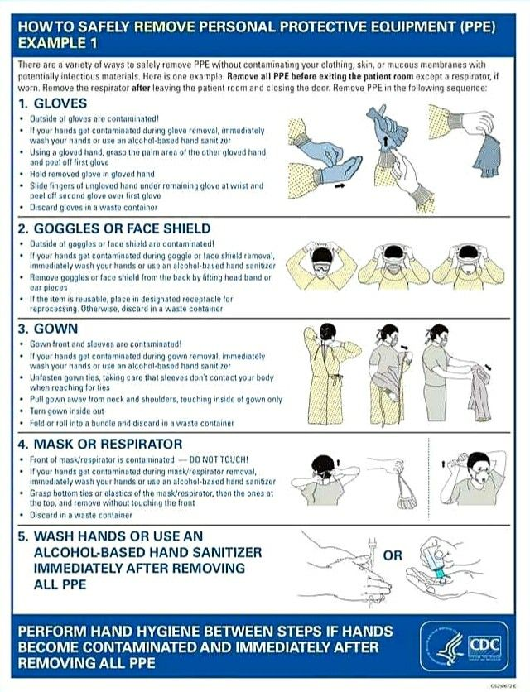

AAP SANDARUMO IR PRIGLUDIMO PATIKRINIMAS
- Asmeninių apsaugos priemonių (toliau – AAP) sandarumo ir prigludimo patikrinimas, teisinga jų nuėmimo seka bei tinkama rankų higiena yra esminiai veiksniai, užtikrinantys vienkartinių AAP efektyvumą. Net ir kokybiškos bei tinkamai parinktos AAP gali tapti neveiksmingos, jei jos nepriglunda prie kūno, nuimamos neteisingai arba jei nesilaikoma rankų higienos reikalavimų.
- AAP sandarumo ir prigludimo patikrinimas turi būti atliekamas kiekvieną kartą prieš pradedant darbą. Ypač svarbu patikrinti kvėpavimo takų apsaugos priemones – vienkartines kaukes ir respiratorius. Respiratorius turi sandariai priglusti prie veido, be tarpų aplink nosį, skruostus ir smakrą. Jeigu jaučiamas oro patekimas pro kraštus, respiratorius laikomas netinkamai užsidėtu.
- Sandarumo patikrinimas atliekamas užsidėjus respiratorių ir trumpai įkvėpus bei iškvėpus. Jei respiratorius priglunda tinkamai, jis šiek tiek prisitraukia prie veido įkvepiant ir neišleidžia oro pro kraštus iškvepiant. Barzda, netinkamas dydis ar pažeistos tvirtinimo detalės gali ženkliai sumažinti apsaugos lygį.
- Apsauginiai drabužiai ir pirštinės taip pat turi būti tinkamai prigludę. Per laisvi arba per ankšti drabužiai gali sumažinti apsaugą arba trukdyti judesiams. Pirštinės turi sandariai apgaubti rankas ir, jei reikia, uždengti drabužių rankogalius.
- Nuėmimo seka siekiant išvengti užteršimo yra ne mažiau svarbi nei užsidėjimo tvarka. Nuimant AAP, darbuotojas turi laikytis principo – pirmiausia nuimamos labiausiai užterštos priemonės. Dažniausiai tai yra vienkartinės pirštinės.
- Pirštinės nuimamos taip, kad jų išorinis paviršius nekontaktuotų su oda. Nuėmus pirštines, rankos turi būti nedelsiant dezinfekuojamos arba plaunamos. Toliau nuimami apsauginiai drabužiai, vengiant sąlyčio su jų išoriniu paviršiumi, o po to – akių ir kvėpavimo takų apsaugos priemonės.
- Kvėpavimo takų apsaugos priemonės nuimamos laikant už dirželių, neliečiant priekinės dalies. Visos vienkartinės AAP turi būti nedelsiant išmetamos į tam skirtas atliekų talpas. Draudžiama AAP palikti ant darbo paviršių ar laikyti kišenėse.
- Rankų higiena prieš ir po AAP naudojimo yra privaloma. Prieš užsidėdamas AAP, darbuotojas turi nusiplauti arba dezinfekuoti rankas, kad neužterštų AAP vidinio paviršiaus. Po AAP nuėmimo rankų higiena būtina siekiant pašalinti galimus teršalus.
- Rankos turi būti plaunamos muilu ir vandeniu ne trumpiau kaip 20–30 sekundžių arba dezinfekuojamos rankų dezinfekavimo priemonėmis, jei nėra galimybės nusiplauti. Ypatingas dėmesys turi būti skiriamas tarpupirščiams, nykščiams ir nagų sričiai.

DAŽNIAUSIOS KLAIDOS NAUDOJANT VIENKARTINES ASMENINES APSAUGOS PRIEMONES (AAP)
- Vienkartinės asmeninės apsaugos priemonės (toliau – vienkartinės AAP) yra skirtos naudoti tik vieną kartą arba vienos darbo užduoties metu. Tačiau praktikoje dažnai pasitaiko klaidų, kurios mažina šių priemonių efektyvumą ir didina darbuotojų sveikatos bei saugos riziką. Dažniausios klaidos kyla dėl informacijos trūkumo, netinkamų įpročių arba sąmoningo nustatytų reikalavimų nesilaikymo.
- Viena dažniausių ir pavojingiausių klaidų – pakartotinis vienkartinių AAP naudojimas. Vienkartinės pirštinės, kaukės, respiratoriai ar apsauginiai drabužiai nėra pritaikyti pakartotiniam naudojimui. Net jei vizualiai jie atrodo švarūs ir nepažeisti, jų apsauginės savybės po pirmo naudojimo jau gali būti sumažėjusios.
- Pakartotinai naudojamos vienkartinės AAP gali būti užterštos biologiniais, cheminiais ar kitais kenksmingais veiksniais. Tokios priemonės tampa potencialiu infekcijų ar kryžminės taršos šaltiniu. Ypač pavojinga pakartotinai naudoti vienkartines pirštines ar kaukes, kurios tiesiogiai liečiasi su oda ir kvėpavimo takais.
- Dar viena dažna klaida – vienkartinių AAP laikymas po naudojimo, tikintis jas panaudoti vėliau. AAP paliekamos ant darbo paviršių, laikomos kišenėse ar pakabinamos darbo vietoje. Tokiu būdu jos gali papildomai užsiteršti ir tapti netinkamos net trumpalaikiam naudojimui.
- Kai kuriais atvejais darbuotojai bando dezinfekuoti ar plauti vienkartines AAP, manydami, kad taip jos tampa tinkamos pakartotiniam naudojimui. Tai yra rimta klaida, nes valymas ar dezinfekcija pažeidžia vienkartinių AAP struktūrą, sumažina sandarumą ir apsaugines savybes.
- Pakartotinis vienkartinių AAP naudojimas taip pat pažeidžia gamintojo nurodymus ir teisės aktų reikalavimus. AAP naudojimas ne pagal paskirtį reiškia, kad darbdavys ir darbuotojas rizikuoja pažeisti darbuotojų saugos ir sveikatos reikalavimus.
- Kita dažna klaida – vienkartinių AAP naudojimas ilgiau, nei leidžiama, pavyzdžiui, dėvint vienkartines pirštines visą pamainą. Ilgai naudojamos AAP sudrėksta, nusidėvi ir praranda apsaugines savybes, net jei nebuvo akivaizdžiai pažeistos.
- Šios klaidos dažnai kyla dėl to, kad darbuotojai siekia sutaupyti laiko ar priemonių, tačiau toks elgesys didina nelaimingų atsitikimų ir profesinių susirgimų riziką. Trumpalaikė nauda negali pateisinti ilgalaikės žalos sveikatai.

NUĖMIMAS IR LAIKYMAS
- AAP turi būti nuimamos tik tam skirtose vietose – persirengimo patalpose, sanitarinėse zonose arba specialiai įrengtose AAP nuėmimo vietose. Nuėmus AAP, jos turi būti nedelsiant išmetamos į tam skirtas atliekų talpas, o darbuotojas privalo atlikti rankų higieną.
- Dar viena dažna klaida – vienkartinių AAP laikymas kišenėse ar darbo vietoje. Kai darbuotojai laikinai nusiima vienkartines pirštines, kaukes ar kitas AAP ir įsideda jas į kišenę ar padeda ant darbo stalo, tokios priemonės tampa užterštos ir nebetinkamos naudoti.
- Vienkartinės AAP neturi būti laikomos ant darbo paviršių, pakabinamos ant įrenginių ar laikomos asmeniniuose daiktuose. Po nuėmimo jos privalo būti išmetamos. Laikymas darbo vietoje sudaro klaidingą įspūdį, kad AAP gali būti naudojamos pakartotinai.
- Šios klaidos dažnai kyla dėl skubėjimo, netinkamų įpročių ar nepakankamo darbuotojų informuotumo. Tačiau net trumpalaikis netinkamas AAP naudojimas gali turėti neigiamų pasekmių darbuotojo sveikatai ir saugai.

VIENKARTINIŲ AAP ŠALINIMAS IR ATLIEKŲ TVARKYMAS: DARBUOTOJŲ IR APLINKOS SAUGA
- Tinkamas panaudotų vienkartinių asmeninių apsaugos priemonių (toliau – AAP) šalinimas ir atliekų tvarkymas yra neatsiejama darbuotojų saugos ir sveikatos sistemos dalis. Netinkamai išmestos ar laikomos panaudotos AAP gali tapti biologinės ar cheminės taršos šaltiniu, kelti pavojų darbuotojų sveikatai ir neigiamai veikti aplinką. Todėl kiekvienas darbuotojas turi žinoti, kur ir kaip tinkamai šalinti panaudotas AAP.
- Panaudotos vienkartinės AAP turi būti išmetamos nedelsiant po naudojimo. Jos negali būti laikomos darbo vietoje, kišenėse, ant darbo paviršių ar naudojamos pakartotinai. AAP turi būti metamos tik į tam skirtas atliekų talpas, kurios turi būti aiškiai pažymėtos ir lengvai prieinamos darbo vietose ar šalia AAP nuėmimo zonų.
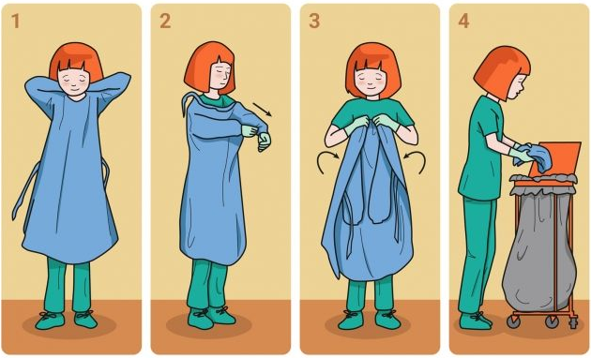
- Atliekų rūšiavimas yra svarbus aspektas tvarkant panaudotas AAP. Jeigu AAP nebuvo užterštos pavojingomis medžiagomis, jos gali būti šalinamos kaip buitinės ar mišrios atliekos pagal įmonėje nustatytą atliekų tvarkymo tvarką. Tačiau kiekvienu atveju būtina vadovautis vidaus instrukcijomis ir atliekų tvarkymo taisyklėmis.
- Biologiniu ar cheminiu užteršimu laikomos tokios situacijos, kai vienkartinės AAP turėjo sąlytį su biologinėmis atliekomis, mikroorganizmais, krauju, cheminėmis medžiagomis, pavojingais skysčiais ar dulkėmis. Tokiais atvejais panaudotos AAP turi būti šalinamos kaip pavojingos atliekos, laikantis specialių reikalavimų.
- Užterštos AAP turi būti metamos į sandarias, nepralaidžias atliekų talpas ar maišus, kurie pažymėti kaip pavojingos atliekos. Draudžiama tokias AAP spausti, plėšti ar kitaip tvarkyti rankomis, nes tai gali padidinti užteršimo ir apsinuodijimo riziką.
- Biologinio užteršimo atvejais būtina laikytis papildomų higienos reikalavimų – po AAP nuėmimo privaloma atlikti rankų higieną, o esant poreikiui – dezinfekciją. Cheminio užteršimo atvejais darbuotojai turi vadovautis cheminių medžiagų saugos duomenų lapais.
- Aplinkos apsauga yra svarbi tinkamo AAP šalinimo dalis. Netinkamai išmestos vienkartinės AAP didina atliekų kiekį, teršia aplinką ir gali pakenkti gyvūnams bei žmonėms. Todėl atliekų rūšiavimas ir atsakingas elgesys su panaudotomis AAP prisideda prie tvarios veiklos.
- Darbuotojų sauga šalinant AAP turi būti užtikrinama visais etapais. Darbdavys privalo įrengti tinkamas atliekų surinkimo vietas, aprūpinti reikiamomis talpomis ir užtikrinti, kad darbuotojai būtų apmokyti, kaip teisingai tvarkyti panaudotas AAP.
- Darbuotojai privalo laikytis nustatytos tvarkos, nedelsiant šalinti panaudotas AAP ir pranešti vadovui apie pastebėtus pažeidimus ar pavojingas situacijas. Bendras atsakingas elgesys sumažina nelaimingų atsitikimų ir profesinių susirgimų riziką.

1 priedas
Darbuotojų, apmokytų naudotis asmeninėmis apsaugos priemonėmis, sąrašas

Mokymo data | Vardas Pavardė | Pareigos | Darbuotojo parašas

